COMPANHIA DE ENTREPOSTOS E ARMAZÉNS GERAIS DE SÃO PAULO - CEAGESP

DEMONSTRAÇÕES CONTÁBEIS
Em 31 de dezembro de 2019 e 2018

Sumário
RELATÓRIO DA ADMINISTRAÇÃO 5
BALANÇO PATRIMONIAL 17
DEMONSTRAÇÃO DO RESULTADO 18
DEMONSTRAÇÃO DO RESULTADO ABRANGENTE 19
DEMONSTRAÇÃO DAS MUTAÇÕES DO PATRIMÔNIO LÍQUIDO 20
DEMONSTRAÇÃO DO FLUXO DE CAIXA MÉTODO INDIRETO 21
NOTAS EXPLICATIVAS ÀS DEMONSTRAÇÕES CONTÁBEIS 22
1. OBJETO 22
2. BASE DE PREPARAÇÃO E APRESENTAÇÃO DAS DEMONSTRAÇÕES CONTÁBEIS 22
2.1. Declaração de conformidade 23
2.2. Base de preparação e apresentação 23
2.3. Moeda funcional e de apresentação 23
3. PRINCIPAIS PRÁTICAS CONTÁBEIS 23
3.1. Ativo e Passivo Circulante e Não Circulante 23
3.2. Operações de Crédito a Receber e Perda Estimada para Créditos de Liquidação Duvidosa 24
3.3. Investimentos 24
3.4. Imobilizado e Intangível 24
3.5. Redução ao Valor Recuperável dos Ativos não Financeiros (“Impairment”) 24
3.6. Obrigações e Provisões de Contingências 24
3.7. Reconhecimento de Receitas 24
3.8. Julgamentos, Estimativas e Premissas Contábeis Significativas 25
4. CAIXA E EQUIVALENTES DE CAIXA 25
4.1. Bancos Conta Movimento 25
4.2. Caixa 25
5. CLIENTES 25
5.1. Contas a Receber – Entrepostagem 25
5.2. Contas a Receber – Armazenagem 26
5.3. Valores em Cobrança 26
5.4. Perdas Estimadas em Créditos de Liquidação Duvidosa 26
6. IMPOSTOS A RECUPERAR / COMPENSAR 26
7. ESTOQUES 26
8. OUTROS VALORES 27
8.1. Adiantamentos a Funcionários 27
8.2. Outros Créditos 27
8.3. Cauções para Garantias Diversas 27
9. DESPESAS ANTECIPADAS 27
10. DEPÓSITOS JUDICIAIS - LONGO PRAZO 27
10.1. Causas Trabalhistas – Governo do Estado de São Paulo 27
10.2. Causas Trabalhistas – Terceiros 27
10.3. Causas Trabalhistas – Ceagesp 27
10.4. Causas Diversas – Cíveis 28
11. CAUSAS JUDICIAIS TRABALHISTAS – LONGO PRAZO 28
11.1. Contas a Receber do Governo do Estado de São Paulo – Processos em Andamento 28
11.2. Contas a Receber do Governo do Estado de São Paulo – Processos Encerrados 28
12. OUTROS VALORES – LONGO PRAZO 28
12.1. Contas a Receber Clientes e Usuários 28
12.2. Realizáveis por Venda de Imóveis 28
12.3. PECLD 28
13. INVESTIMENTOS 29
14. IMOBILIZADO 29
15. INTANGÍVEL 30
16. FÉRIAS E ENCARGOS A PAGAR 30
17. CONTRIBUIÇÕES SOCIAIS A RECOLHER 31
18. OBRIGAÇÕES FISCAIS A RECOLHER 31
18.1. Impostos e Taxas Municipais 31
18.2. Programa Parcelamento Incentivado/PMSP – PPI 31
18.3. Programa de Recuperação Fiscal – Refis 31
18.4. ICMS a Recolher 32
18.5.Taxa de Lixo 32
19. ENCARGOS A PAGAR 32
19.1. Processos Judiciais e Trabalhistas 32
19.2. Ordenados a Pagar 32
20. CONTAS A PAGAR 32
20.1. Contas a Pagar Diversos 32
20.2. Correntistas Credores 33
20.3. Cauções e Retenções 33
21. EMPRÉSTIMOS A PAGAR 33
21.1. Empréstimo I 33
21.2. Empréstimo II 33
21.3. Empréstimo III 33
21.4. Garantia 33
21.5. Obrigação Especial – Garantia 33
21.6. Encargos Financeiros 34
21.7. Comissão Flat 34
22. PROVISÃO PARA CONTINGÊNCIAS 34
23. PATRIMÔNIO LÍQUIDO 35
23.1. Capital Social e Composição Acionária 35
23.2. Absorção do prejuízo do exercício 35
23.3. Reserva Estatutária 35
23.4. Reserva de Retenção de Lucros 35
23.5. Reserva de Reavaliação 36
23.6. Reserva Especial 36
24. RECEITAS, CUSTOS E DESPESAS 36
24.1. Receita Operacional Líquida 36
24.1.1. Permissão e Concessão Remunerada de Uso 37
24.1.2. Serviços Prestados na Armazenagem 37
24.1.3. Autorização de Uso 37
24.1.4. Receitas Diversas 37
24.1.5. Venda de Produtos 37
24.2. Custo dos Serviços Prestados e Produtos Vendidos 38
24.2.1. Pessoal e Honorários 38
24.2.2. Impostos 38
24.2.3. Serviços de Terceiros 38
24.2.4. Materiais de Consumo 38
24.2.5. Manutenção e Reparos 38
24.2.6. Gastos Diversos 39
24.3. Despesas Gerais e Administrativas 39
24.3.1. Pessoal e Encargos 39
24.3.2. Serviços de Terceiros 39
24.3.3. Provisões 39
24.3.4. Despesas Gerais 39
24.3.5. Legais e Judiciais 40
24.3.6. Manutenção e Reparos 40
24.4. Outras Receitas Operacionais 40
24.4.1. Eventuais 40
24.4.2. Dividendos Recebidos 40
24.5. Despesas Financeiras 40
24.5.1. Juros sobre Outros Encargos 40
24.5.2. Efeitos Inflacionários 41
24.5.3. Multas Dedutíveis e Indedutíveis 41
24.5.4. Juros Financeiros e Empréstimo, Comissões e Despesas Bancárias e IOF 41
24.6. Receitas Financeiras 41
24.6.1. Juros Recebidos e Multas 41
24.6.2. Descontos Obtidos 41
24.6.3. Receita sobre Aplicações Financeiras 41
25. EBITDA 41
26. REMUNERAÇÃO PAGA A ADMINISTRADORES E EMPREGADOS 42
27. INTEGRAÇÃO DO BALANÇO CEAGESP AO DA UNIÃO - BGU 42
28. SEGURO 42
29. RESPONSABILIDADES SOBRE DEPÓSITOS EM GARANTIAS 42
30. IMPOSTO DE RENDA E CONTRIBUIÇÃO SOCIAL SOBRE O LUCRO 42
31. INSTRUMENTOS FINANCEIROS E GESTÃO DE RISCOS 44
31.1 Gestão de Riscos 44
31.1.1. Risco de liquidez 44
32. INCLUSÃO DA CEAGESP NO PND 45
33. DIRIGENTES E CONTADORA 45
RELATÓRIO DOS AUDITORES INDEPENDENTES SOBRE AS DEMONSTRAÇÕES CONTÁBEIS 46

RELATÓRIO DA ADMINISTRAÇÃO
APRESENTAÇÃO
A Companhia de Entrepostos e Armazéns Gerais de São Paulo - CEAGESP é uma empresa pública federal, sob a forma de sociedade anônima, vinculada ao Ministério da Economia e representa um importante elo na cadeia de abastecimento de produtos hortícolas do país.
Ela possibilita que a produção do campo, proveniente de vários estados brasileiros e de outros países, alcance a mesa das pessoas com regularidade e qualidade. Para tanto, conta com duas unidades de negócios distintas e que são complementares: a armazenagem e a entrepostagem.
Dessa forma, a Companhia garante, de forma sustentável, a infraestrutura necessária para que atacadistas, varejistas, produtores rurais, cooperativas, importadores, exportadores e agroindústrias desenvolvam suas atividades com garantia de segurança, eficiência e serviços qualificados.
Além disso, a CEAGESP mantém a maior rede pública de armazéns, silos (grandes depósitos, em forma de cilindro, para guardar produtos agrícolas) e graneleiros (locais que recebem ou abrigam mercadorias a granel) totalizando 18 unidades ativas distribuídas em todo o estado de São Paulo.
Conta também com uma rede de entrepostos (depósitos ou venda de mercadorias) com 13 unidades ativas distribuídas pelo estado de São Paulo, incluindo a maior central de abastecimento de frutas, legumes, verduras, flores, pescados e diversos (alho, batata, cebola, coco seco e ovos) da América Latina – o Entreposto Terminal São Paulo (ETSP). Situado na zona oeste da capital paulista, onde circulam diariamente cerca de 50 mil pessoas e 12 mil veículos.
Como se sabe, o ano de 2019 se iniciou com um novo governo federal, novos governadores e com isso, um grande desafio: equilibrar as contas públicas que ultrapassaram os gastos em contrapartida a uma população que não aceita mais aumento de impostos.
A confiança e a esperança venceram os desafios de uma reforma da previdência que dará um melhor equilíbrio nestas contas públicas para os próximos anos. Com a Inflação contida, juros básicos em queda e a expansão do crédito privado, fez com que houvesse um leve crescimento do PIB, baseado no consumo das famílias e do consistente investimento, principalmente a partir do terceiro trimestre. Estima-se que o crescimento do PIB em 2019 seja de 1,1%. A taxa de desemprego caiu, porém ainda se mantém elevada (11,2%), apesar do aumento da taxa de ocupação com e sem carteira assinada.
Neste sentido, o setor de hortifrútis foi muito produtivo e conseguiu, por mais um ano, avançar em qualidade dos produtos e em produtividade, vencendo desafios inerentes à produção e comercialização de produtos agrícolas frescos. Com isso, possibilitou ao consumidor ter em sua mesa produtos de melhor qualidade a preços bastante satisfatórios e ao produtor manter e/ou aumentar sua produção sem ter que expandir sua área de plantio, com uma remuneração justa.
A título de informação, tem-se o Índice CEAGESP, que se trata do primeiro balizador de preços de alimentos frescos no mercado, e que indica a variação dos valores praticados no atacado de frutas, legumes, verduras, pescado e diversos (alho, batata, cebola, coco seco e ovos) comercializados no ETSP.
Divulgados mensalmente, os 150 itens que compõem a cesta de produtos são escolhidos pela importância dentro de cada setor e ponderados de acordo com a sua representatividade. Assim, foi que tal índice fechou o ano em queda de 1,16% nos preços, em contraste com a inflação que subiu para 4,31% (IPCA do IBGE), fato este que demonstrou os avanços da economia nesse setor em particular.
Feitas estas considerações iniciais, importante passarmos a demonstrar os resultados operacionais obtidos pela administração da Companhia no ano de 2019.
Além do já exposto, a CEAGESP promove a aproximação entre atacadistas, varejistas, produtores rurais e consumidores de produtos hortifrutigranjeiros, flores, pescados, produtos agrícolas e agropecuários, quando permite o uso remunerado de seus espaços por terceiros. Neste sentido é que ela oferece classificação e certificação de produtos vegetais, através de pessoal qualificado para atuar na área do abastecimento alimentar e agronegócio, investindo em novos estudos e pesquisas para subsidiar o estabelecimento de padrões oficiais de classificação, rotulagem e embalagens de produtos agropecuários e informação de mercado.

RECEITA OPERACIONAL BRUTA - ROB

O faturamento da Companhia em 2019 totalizou R$ 117,791 milhões, enquanto que em 2018 foi de R$ 103,783 milhões, um aumento de 13%. A maior variação ocorreu na permissão remunerada de uso das áreas da CEAGESP, no valor de R$ 9,208 milhões, um aumento de cerca de 15%; a segunda maior variação ocorreu na prestação de serviços de armazenagem que cresceu R$ 6,861 milhões, aproximadamente 24% em relação a 2018.
A ROB é composta pelas receitas de prestação de serviço e venda de produtos, basicamente são serviços aplicados na armazenagem e cessão de espaços.
As receitas provenientes das duas unidades de negócios da CEAGESP estão apresentadas nos seguintes percentuais:

Abaixo, apresentamos a evolução da receita operacional bruta dos últimos 5 exercícios. Como pode-se verificar, as ações administrativas geraram um crescimento de 18,77%, no comparativo entre os exercícios de 2015 e 2019.

VOLUME COMERCIALIZADO NA REDE DE ENTREPOSTOS
Foi por intermédio deste uso remunerado de seus espaços por terceiros que, em 2019 foram comercializadas 4.138.788 toneladas de hortifrutícolas, flores e pescados na rede de entrepostos da CEAGESP ante 3.921.753 toneladas negociadas em 2018, ou seja, houve um crescimento de 5,5% no volume ofertado. Este resultado ficou pouco acima da média dos últimos 4 anos (4.079.653 toneladas), conforme ilustra o gráfico abaixo:
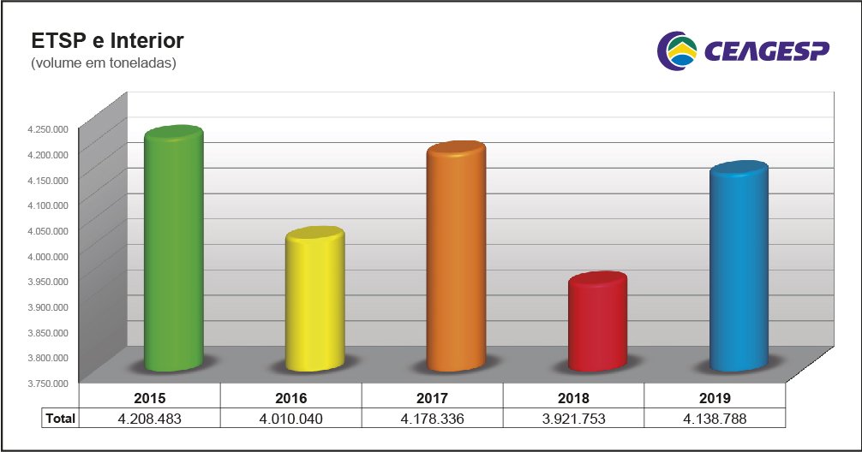

O ETSP movimentou 77,6% do volume total comercializado da rede de entrepostos. As unidades de Ribeirão Preto, Sorocaba, São José dos Campos e São José do Rio Preto lideraram os volumes no interior, conforme quadro abaixo:
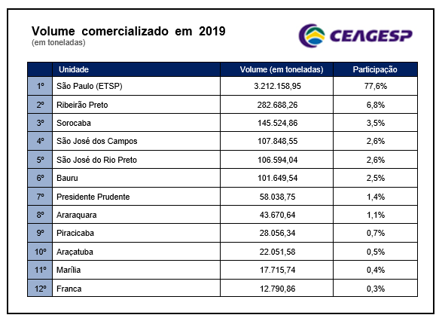

VOLUME FINANCEIRO NA REDE DE ENTREPOSTOS
O fluxo financeiro na rede de entrepostos (fruto de todos os produtos comercializados pelos permissionários) registrou crescimento de 16,1% em 2019. O montante negociado ao longo do ano foi de R$ 11,1 bilhões ante R$ 9,5 bilhões registrados em 2018. O gráfico abaixo mostra o fluxo financeiro na rede de entrepostos nos últimos 5 anos:
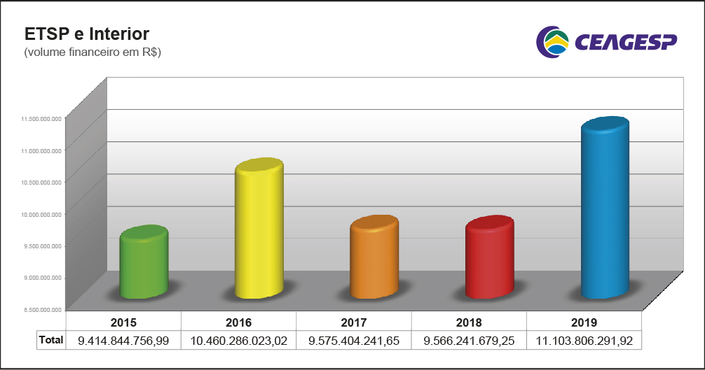
A participação do ETSP no volume financeiro é um pouco mais expressiva do que no volume em toneladas. Do total de entrepostos, 79,6% do volume financeiro é gerado no ETSP, seguido pelas unidades de Ribeirão Preto (6,2%), Sorocaba (3,2%), São José do Rio Preto (2,6%) e São José dos Campos (2,4%), conforme quadro abaixo:
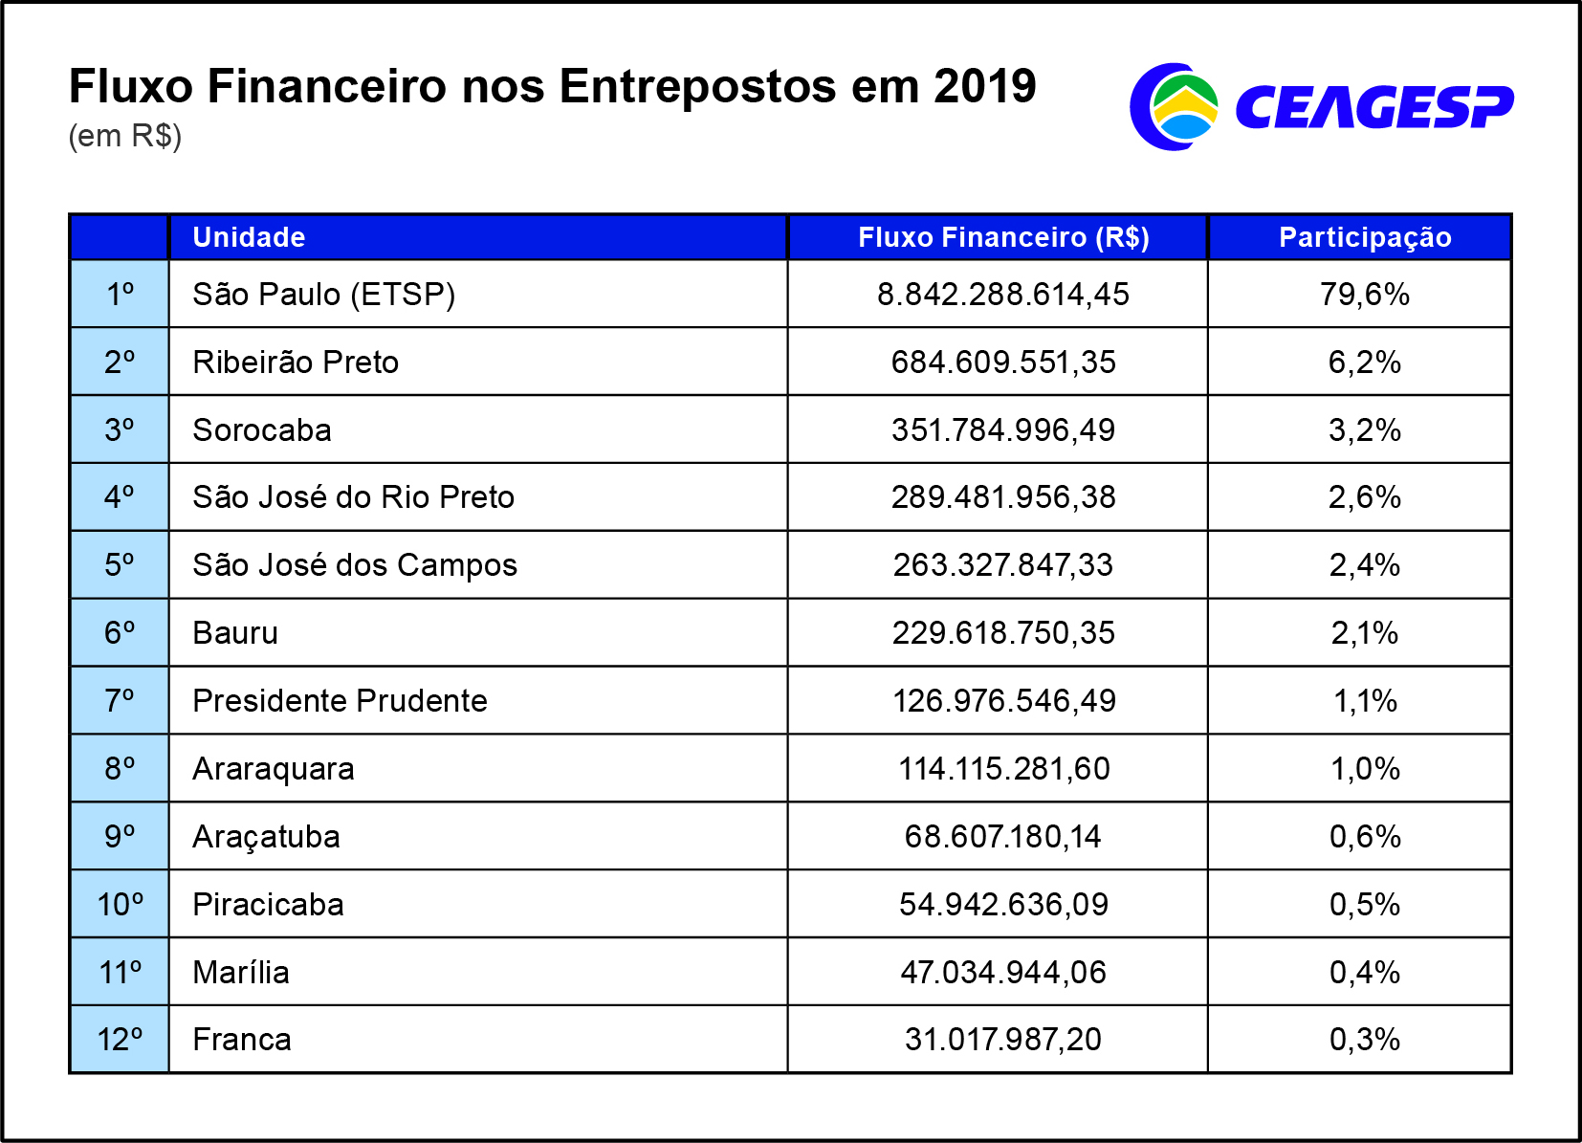
Interior em Toneladas: A quantidade ofertada no interior cresceu 8,0%. Em 2019, foram negociadas 926.629 toneladas ante 857.955 em 2018. As unidades em maior volume de crescimento foram: São José do R. Preto (54.498 t) e São J. dos Campos (13.812 t). O gráfico abaixo compara os volumes comercializados em 2018 e 2019:
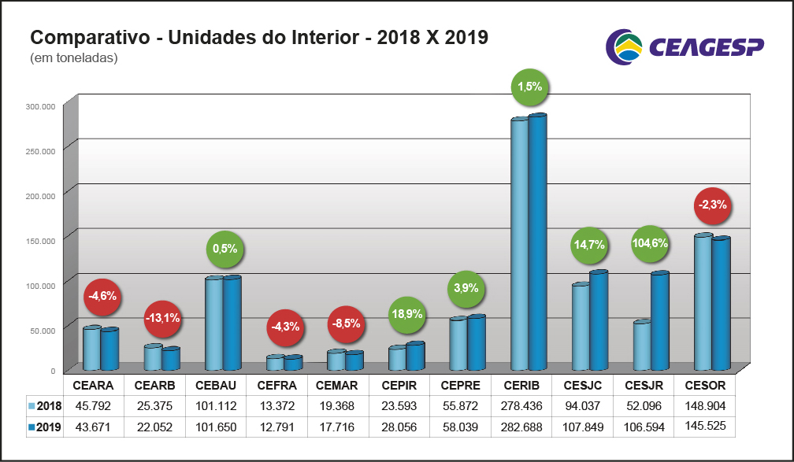
Fluxo Financeiro no Interior: O volume financeiro nas unidades do interior apresentou uma variação positiva de 26,6%. Passou de R$ 1,79 bilhões em 2018 para R$ 2,26 bilhões em 2019. A maioria das unidades apresentou aumento, com destaque para as unidades de São José do Rio Preto (124%), São José dos Campos (48,6%) e Sorocaba (25,2%), conforme gráfico abaixo:
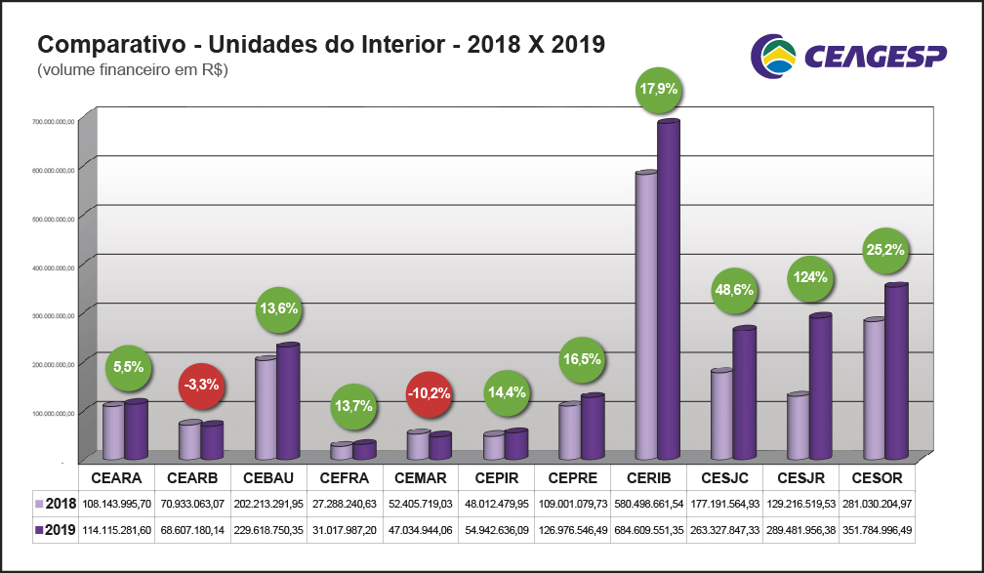
Entreposto Terminal de São Paulo: O volume comercializado no ETSP cresceu 4,8% em 2019. Foram comercializadas 3.212.159 toneladas de FLV, flores e pescados ante 3.063.798 em 2018. O gráfico abaixo ilustra a comercialização nos últimos 20 anos no maior entreposto da América latina:
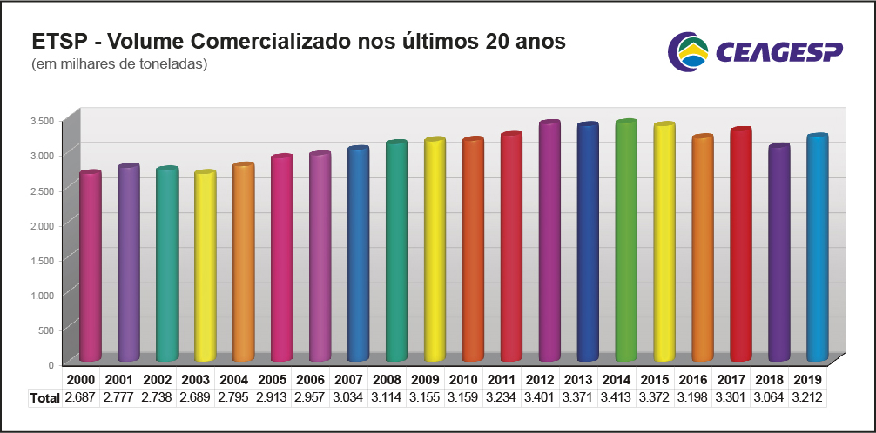
Em 2019, todos os setores no ETSP registraram aumento em relação ao ano anterior, com destaque para os setores de Flores (12,6%) e Verduras (8,6%). O gráfico abaixo mostra os volumes, por setor, nos últimos 5 anos:
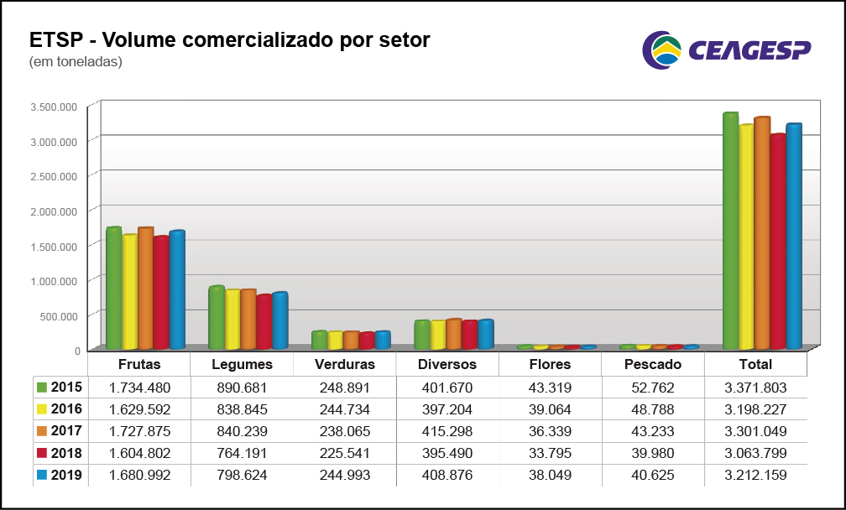
O fluxo financeiro envolvido na comercialização do ETSP em 2019 foi de R$ 8,84 bilhões. Aumento de 13,6% em relação aos R$ 7,78 bilhões negociados em 2018. O setor de frutas respondeu por cerca de 52,3% deste total, seguido por legumes com 23,2%. O gráfico abaixo mostra a participação percentual de cada setor na composição do volume financeiro do ETSP:
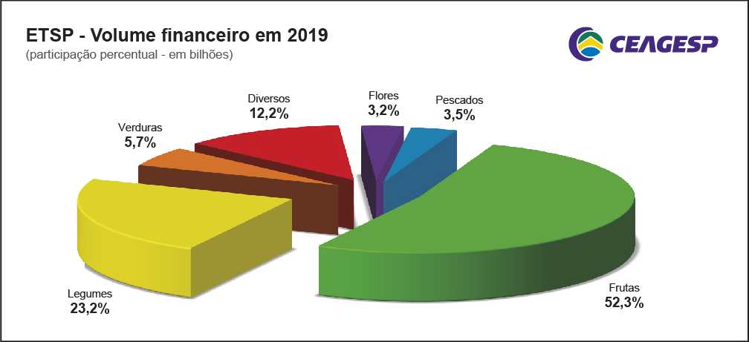
O fluxo financeiro dos permissionários no ETSP acompanhou o aumento do volume físico e todos os setores apresentaram crescimento, com destaque para o setor de Diversos (45,4%) e Verduras (26,6%). O gráfico abaixo demonstra o fluxo financeiro, por setor, nos últimos 5 anos:
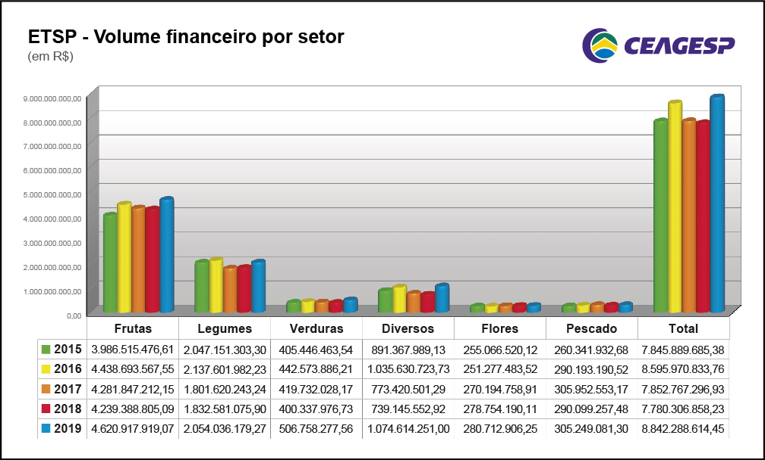

TENDÊNCIA:
Assim, vistos os dados acima, os quais demonstram um início de retomada da economia, consubstanciada na força do setor agrícola e de hortifrútis é que o país começa o ano de 2020 com mais otimismo do que no ano passado, onde desafios como a necessidade de fazer uma reforma da previdência, sem a qual não se permitia vislumbrar um cenário de equilíbrio das contas públicas que propiciasse uma retomada dos investimentos e, consequentemente, do crescimento. Vencida esta primeira etapa, temos ainda o desafio de uma reforma tributária, a qual se encontra sem maiores definições até o momento.
Com inflação sob controle e com a menor taxa básica de juros da história (4,5% a.a.), o governo se esforça para levar os bancos a baixar os juros para o consumidor e para os investimentos. As previsões para este ano são positivas, com um crescimento do PIB da ordem de 2,3% e do setor agropecuário em 3,8% (dados do Dimac/IPEA, dez 2019). Para a inflação, a previsão do Instituto é de queda no índice, para 3,1%.
O setor de hortifrútis tem se dedicado, ano após ano, a investir cada vez mais em tecnologia, em toda a cadeia produtiva, desde a produção até a distribuição. O produtor precisa se preocupar com a planta, com o solo, clima, colheita, transporte, mercados, crédito, seguro agrícola, etc. Com isso temos cada vez mais produtos de qualidade, que mantém suas melhores características até chegar à mesa do consumidor final.
É dentro deste cenário que esta administração da Companhia fez valer cumprir as normas de segurança alimentar, tal como qualificação dos alimentos e rastreabilidade, a saber a implantação do Serviço de Classificação Vegetal – SECLAC, que tem por objetivo o controle de qualidade de produtos de origem vegetal para garantir a oferta de alimentos saudáveis ao consumidor.

O Sistema Nacional de Certificação de Unidades Armazenadoras, criado pela Lei Federal nº 9.973/2000, regulamentada pelo Decreto nº 3.855/2001, normatizado pela Instrução Normativa nº 029/2011, estabeleceu os requisitos técnicos obrigatórios definidos pelo Ministério da Agricultura, Pecuária e Abastecimento – MAPA, com a finalidade de melhorar a qualidade da prestação de serviço de armazenagem no Brasil.
Em virtude da relevância da CEAGESP no segmento de armazenagem no Estado de São Paulo e em atendimento a Instrução Normativa nº 029/2011 que estabeleceu os requisitos mínimos obrigatórios (técnicos e de segurança do trabalho) para uma Unidade Armazenadoras e as Instrução Normativa 022/2017 que considerou os prazos estabelecidos em normativos anteriores e estabeleceu novo escalonamento para certificação obrigatória das Unidades armazenadoras, a Companhia iniciou o processo de certificação, dentro de um cronograma estabelecido pela Administração.
De um total de 15 unidades armazenadoras ativas até 2019, 12 unidades foram certificadas seguindo o disposto na legislação (11 até o ano de 2015 e mais 01 em 2017). De acordo com a Instrução Normativa MAPA nº 22, de 14 de junho de 2017.
ESTRATÉGIAS PARA CRESCIMENTO
A Companhia visa promover o equilíbrio financeiro através de aumento de receitas e redução de custos com a otimização de recursos, implantando sistemas de informações de mercado para os clientes, aumentando a atuação dos entrepostos e armazéns gerais no mercado.
Assim, dentre as estratégias estipuladas para o exercício, no intuito de promover o crescimento da companhia, imperioso destacar a redução de contas a receber vencidas bem como a diminuição da inadimplência, conforme se depreende pela análise dos números abaixo:
Valores em R$/mil
1) CONTAS A RECEBER VENCIDOS
Mês/Ano DEZ/18 DEZ/19 REDUÇÃO
R$ R$ R$ %
Valor 36.317 33.635 2.682 7,38%
2) INADIMPLÊNCIA
a) CONTAS A RECEBER
Mês/Ano DEZ/18 DEZ/19 REDUÇÃO
R$ R$ R$ %
Valor 5.437 2.172 3.265 60,05%
Índice de inadimplência 23,04% 9,43% Redução de 13,61 pontos percentuais
b) PARCELAMENTO
Mês/Ano DEZ/18 DEZ/19 REDUÇÃO
R$ R$ R$ %
Valor 207 169 38 18,36%
Índice de inadimplência 18,37% 8,78% Redução de 9,59 pontos percentuais
Ademais, outro ponto importante a destacar no que tange ao crescimento da empresa, tem-se o Indicador de Governança - IG-SEST, que é um instrumento de acompanhamento contínuo desenvolvido pela Secretaria de Coordenação e Governança das Empresas Estatais – SEST, do Ministério da Economia, com objetivo de avaliar o cumprimento dos requisitos da Lei Federal nº 13.303, de 30 de junho de 2016, regulamentada pelo Decreto nº 8.945, de 27 de dezembro de 2016, e diretrizes estabelecidas nas Resoluções da Comissão Interministerial de Governança Corporativa e de Administração de Participações Societárias da União – CGPAR (criada pelo Decreto nº 6.021, de 22 de janeiro de 2007), que busca implementar nas empresas estatais as melhores práticas de mercado e maior nível de excelência em governança corporativa.
A CEAGESP, através do acompanhamento da Coordenadoria de Governança Corporativa - CODGO, vem implementando ações para o cumprimento dos requisitos da Lei Federal nº 13.303/2016 e, no ano de 2019, atingiu o nível II de excelência em governança corporativa dos 04 níveis existentes (onde o nível I é o máximo e o nível IV o mínimo).
RESPONSABILIDADE SOCIAL
A Companhia, buscando cumprir com sua função social, além de trabalhar com afinco para propiciar a garantia do direito constitucional à uma alimentação saudável, mantém parcerias através de convênios com instituições públicas e privadas para a realização de um objetivo comum, mediante mútua colaboração. Essas parcerias têm como principal objetivo a melhoria no atendimento ao cidadão, aos funcionários, clientes e fornecedores.
Os principais projetos desenvolvidos nesse sentido foram a Nossa Turma e o Banco CEAGESP de Alimentos.
Associação de Apoio à Infância e à Adolescência Nossa Turma
A Nossa Turma oferece lazer educativo voltado ao desenvolvimento humano, de modo a garantir as bases para uma transformação social positiva. O espaço ocupado é cedido através de convênio firmado entre a CEAGESP e a Associação.
Em 2019 foram atendidas 108 crianças com faixa etária entre 11 meses e 4 anos de idade, formando 37 crianças que foram encaminhadas para as Escolas Municipais de Educação Infantil - EMEI.
No espaço que atende adolescentes de 6 a 13 anos, foram atendidos diariamente 30 alunos, na maioria moradores de comunidades da região próxima ao ETSP, com ações de reforço escolar, educação ambiental, oficina de culinária saudável, aulas de Karatê e Capoeira, aulas de teatro, além de um acompanhamento psicológico.
No período noturno, foram atendidas 26 jovens por dia, através do Pólo de Estudo no qual são ministradas aulas de reforço de matemática, química, português e orientação vocacional.
A Associação Nossa Turma desenvolveu ações que envolveram não só os familiares das crianças como também outros indivíduos da comunidade local, com ações de saúde, oficina de sabor e alimentação saudável, ajuda e orientação na confecção de currículos, atingindo diretamente em torno de 800 pessoas por ano.
Banco CEAGESP de Alimentos
Criado em 2003 e que tem como principal missão evitar o desperdício dos alimentos excedentes da comercialização atacadista e assim, distribuí-los aos beneficiários das entidades públicas/privadas e associações que operem gratuitamente em todas as circunstâncias, com alimentos ou refeição das pessoas em situação de insegurança alimentar como: creches, casas de recuperação, orfanatos, asilos e entidades assistenciais em geral, além de outros bancos de alimentos parceiros.
Em 2019, foram feitos 1389 atendimentos à 136 entidades cadastradas, totalizando 1260 toneladas de doações.
Atendeu-se também às famílias vítimas de catástrofes naturais como as enchentes, os incêndios e ações de ajudas humanitárias como o caso dos refugiados de guerra e programas de redução de desperdício alimentar.
MEIO AMBIENTE:
A CEAGESP se preocupa também com as questões ligadas à conservação do meio ambiente e faz sua contribuição dando uma destinação correta aos dejetos orgânicos e inorgânicos utilizados na comercialização de frutas, legumes, verduras, flores e pescados em seus entrepostos, promovendo ações de reutilização, reciclagem e reaproveitamento desses resíduos.
A separação de itens para reciclagem evita que sejam descartados como lixo em aterro sanitário, como também evita que os mesmos sejam jogados no chão, o que aumentaria o volume de lixo a ser varrido e coletado, gerando economia para a Companhia.
ÁREA DE PESQUISA E DESENVOLVIMENTO
- Programa Brasileiro para a Modernização da Horticultura: desenvolve uma linguagem e caracterização do produto, que permite a utilização de métodos modernos de comercialização, transparência na comercialização e maior participação do produtor no valor final do produto. Existem normas de classificação para 43 frutas e hortaliças frescas, padrões mínimos de qualidade e medidas para 97 frutas e hortaliças. Foram atendidas 3.531 pessoas, em reuniões, palestras e visitantes de outros países. Participação em Feira do Setor com atendimento de 1.100 pessoas.
- Programa HortiEscolha: sistema (software) de apoio à tomada de decisão de gestores de serviço de alimentação, na escolha do melhor produto para cada época, do tipo de produto de melhor custo-benefício, na garantia de diversidade na alimentação e um menor custo e maior quantidade de alimento no prato. Foram treinadas 1.193 pessoas na utilização das ferramentas do Programa HortiEscolha.
- Parceria com organizações de governo e privadas para o desenvolvimento e adoção das ferramentas de modernização e a capacitação na sua utilização como o Tribunal de Contas do Município de São Paulo, da Bolsa Eletrônica de Compras do Estado de São Paulo; da Coordenadoria de Desenvolvimento dos Agronegócios e de Assistência Técnica da Secretaria da Agricultura e Abastecimento do Estado de São Paulo, universidades, institutos de pesquisa, organizações de produtores e de fabricantes de insumos para a agricultura e comercialização.
- Programa de Apoio à Comercialização e à Conformidade Legal – treinamento de produtores, técnicos de campo, atacadistas, varejistas e estudantes em pós-colheita e comercialização. Acompanhamento do desempenho do produto de organizações de produtores visando a melhoria da sua competitividade. Foram treinadas 480 pessoas, entre produtores, técnicos, estudantes e profissionais da área.
- Parceria com o MAPA - O Brasil foi escolhido para elaborar a norma internacional de qualidade do mamão para o comércio internacional entre os países membros e parceiros da OCDE. A CEAGESP foi designada para o criação do referencial fotográfico para esta norma. Criação do referencial fotográfico para padrões mínimos de qualidade oficiais. Atualmente temos 20 produtos completos.

INCLUSÃO DA CEAGESP NO PND
A CEAGESP foi qualificada no âmbito do Programa de Parcerias de Investimentos da Presidência da República - PPI e incluída no Programa Nacional de Desestatização - PND, conforme Decreto nº 10.045 de 4 de outubro de 2019, publicado em 7 de outubro de 2019.
O Banco Nacional de Desenvolvimento – BNDES ficou designado como responsável pela execução e acompanhamento dos atos necessários à desestatização da CEAGESP, nos termos do § 1º do art. 6º da Lei Federal nº 9.491 de 9 de setembro de 1997.
O FND é administrado pelo BNDES, designado Gestor do Fundo.
Com a inclusão da CEAGESP no PND e em atendimento ao art. 10 da Lei Federal nº 9.491 de 9 de setembro de 1997, a CEAGESP realizou o registro de bloqueio das ações de propriedade da União no livro de escrituração e solicitou ao BNDES o registro das ações no FND, dentro do prazo legal de cinco dias contados da data da publicação do Decreto nº 10.045.

BALANÇO PATRIMONIAL
EM 31 DE DEZEMBRO DE 2019 E 31 DE DEZEMBRO DE 2018
(Em milhares de reais)
 | Nota |  | 31.12.2019 |  |  | 31.12.2018 |  |  |  |  |  |  | Nota |  |  | 31.12.2019 |  | 31.12.2018
ATIVO |  |  |  |  |  |  |  |  |  | PASSIVO
Ativo Circulante |  |  |  |  |  |  |  |  |  | Passivo Circulante
Caixa e equivalentes de caixa | 4 |  | 3.703 |  |  | 3.169 |  |  |  | Fornecedores |  |  |  |  |  | 16.139 |  |  | 11.990
Clientes | 5 |  | 24.636 |  |  | 23.052 |  |  |  | Férias e encargos a pagar |  | 16 |  |  |  | 8.353 |  |  | 8.616
Impostos a recuperar / compensar | 6 |  |  | 216 |  | 84 |  |  | Contribuições sociais a recolher |  |  | 17 |  |  |  | 3.633 |  | 3.401
Estoques | 7 |  |  | 879 |  | 955 |  |  | Obrigações fiscais a recolher |  |  | 18 |  |  |  | 31.409 |  | 11.343
Outros valores | 8 |  |  | 205 |  | 265 |  |  | Encargos a pagar |  |  | 19 |  |  |  | 3.902 |  | 2.531
Despesas antecipadas | 9 |  |  | 1.750 |  | 1.693 |  |  | Contas a pagar |  |  | 20 |  |  |  | 3.801 |  | 8.102
Total do ativo circulante |  |  |  | 31.389 |  | 29.218 |  |  | Empréstimos a pagar |  |  | 21 |  |  |  | 4.600 |  | 4.667
 |  |  |  |  |  |  |  |  |  | Total do passivo circulante |  |  |  |  |  | 71.837 |  | 50.650
Ativo não circulante |  |  |  |  |  |  |  |  |  | Passivo não circulante
Realizável a longo prazo |  |  |  |  |  |  |  |  |  | Adiantamento p/ futuro aumento
Depósitos judiciais | 10 |  |  | 32.605 |  | 30.929 |  |  | de capital |  |  |  |  |  |  | 1.442 |  | 1.362
Causas judiciais trabalhistas | 11 |  |  | 10.942 |  | 13.170 |  |  | Obrigações fiscais a recolher |  |  | 18 |  |  |  | 14.095 |  | 21.068
Outros valores | 12 |  |  | 2.051 |  | 2.051 |  |  | Provisão para contingências |  |  | 22 |  |  |  | 28.319 |  | 26.920
Total do realizável a longo prazo |  |  |  | 45.598 |  | 46.150 |  |  | Total do passivo não circulante |  |  |  |  |  |  | 43.856 |  | 49.350
Investimentos | 13 |  |  | 251 |  | 251 |  |  | Patrimônio líquido
Imobilizado | 14 |  |  | 207.490 |  | 203.840 |  |  | Capital social |  |  | 23 |  |  |  | 137.041 |  | 137.041
Intangível | 15 |  | 476 |  |  | 560 |  |  |  | Reserva legal |  |  |  |  |  | 3.513 |  |  | 3.513
Total do ativo não circulante |  |  | 253.815 |  |  | 250.801 |  |  |  | Reserva estatutária |  |  | 23.3 |  |  | 9.693 |  | 11.312
 |  |  |  |  |  |  |  |  |  | Reserva de retenção de lucros |  | 23.4 |  |  |  | - |  |  | 8.497
 |  |  |  |  |  |  |  |  |  | Reserva de reavaliação |  | 23.5 |  |  |  | 16.244 |  |  | 16.814
 |  |  |  |  |  |  |  |  |  | Reserva especial |  | 23.6 |  |  |  | 3.020 |  |  | 2.842
 |  |  |  |  |  |  |  |  |  | Total do patrimônio líquido |  |  |  |  |  | 169.511 |  |  | 180.019
TOTAL DO ATIVO |  |  | 285.204 |  |  | 280.019 |  |  |  | TOTAL DO PASSIVO + PL |  |  |  |  |  | 285.204 |  | 280.019
As notas explicativas integram as demonstrações contábeis.

DEMONSTRAÇÃO DO RESULTADO
PARA O PERÍODO DE DOZE MESES FINDOS EM 31 DE DEZEMBRO DE 2019 E 2018
(Em milhares de reais)
 |  |  | Nota |  |  | 31.12.2019 |  |  |  | 31.12.2018
RECEITA OPERACIONAL LÍQUIDA |  |  | 24.1 |  |  | 97.785 |  |  |  | 86.559
Custo dos serviços prestados e produtos vendidos |  |  | 24.2 |  |  | (60.816) |  |  |  | (47.261)
LUCRO BRUTO |  |  |  |  |  |  |  | 36.969 |  |  | 39.298
DESPESAS COM VENDAS, GERAIS, ADMINISTRATIVAS E OUTRAS DESPESAS E RECEITAS OPERACIONAIS
Com vendas |  |  |  |  |  |  |  | (16) |  |  | (42)
Gerais e administrativas |  |  | 24.3 |  |  |  |  | (50.432) |  |  | (39.371)
Honorários da administração |  |  |  |  |  | (1.039) |  |  |  | (1.099)
Outras despesas operacionais |  |  |  |  |  | (6) |  |  |  | (4)
Outras receitas operacionais |  |  | 24.4 |  |  |  |  | 5.485 |  |  | 357
RESULTADO ANTES DAS RECEITAS E DESPESAS FINANCEIRAS |  |  |  |  |  |  |  | (9.039) |  |  | (861)
Despesas financeiras |  |  | 24.5 |  |  |  |  | (5.360) |  |  | (10.996)
Receitas financeiras |  |  | 24.6 |  |  |  |  | 3.713 |  |  | 2.772
RESULTADO FINANCEIRO |  |  |  |  |  |  |  | (1.647) |  |  | (8.224)
RESULTADO ANTES DOS TRIBUTOS SOBRE O LUCRO |  |  |  |  |  |  |  | (10.686) |  |  | (9.085)
Contribuição social |  |  | 30 |  |  | - |  |  |  | -
Imposto de renda |  |  | 30 |  |  | - |  |  |  | -
RESULTADO LÍQUIDO DO PERÍODO |  |  |  |  |  |  |  | (10.686) |  |  | (9.085)
RESULTADO LÍQUIDO POR AÇÃO |  |  |  |  |  | (0,31) |  |  |  | (0,26)
As notas explicativas integram as demonstrações contábeis.

DEMONSTRAÇÃO DO RESULTADO ABRANGENTE  PARA O PERÍODO DE DOZE MESES FINDOS EM 31 DE DEZEMBRO DE 2019 E 2018 | 31.12.2019 |  | 31.12.2018
(Em milhares de reais)
RESULTADO LÍQUIDO DO PERÍODO | (10.686) |  | (9.085)
(+) Realização da reserva de reavaliação | 570 |  | 570
RESULTADO LÍQUIDO ABRANGENTE | (10.116) |  | (8.515)
As notas explicativas integram as demonstrações contábeis.

DEMONSTRAÇÃO DAS MUTAÇÕES DO PATRIMÔNIO LÍQUIDO
PARA O PERÍODO DE DOZE MESES FINDOS EM 31 DE DEZEMBRO DE 2019 E 31 DE DEZEMBRO DE 2018
(Em milhares de reais)
 |  | Capital Social Subscrito |  | Reserva de Reavaliação |  | Reserva Legal |  | Reserva Retenção de Lucros |  | Reserva Especial |  | Reserva Estatutária |  | Lucros ou Prejuízos Acumulados |  | Total
EM 31 DE DEZEMBRO DE 2017 |  | 137.041 |  | 17.384 |  | 3.513 |  | 17.015 |  |  |  | 11.312 |  |  |  | 186.266
Realização da reserva de reavaliação |  |  |  | (570) |  |  |  |  |  |  |  |  |  | 570
Resultado líquido do exercício |  |  |  |  |  |  |  |  |  |  |  |  |  | (9.085) |  | (9.085)
Transf. dividendos a pagar – Ex.2015 |  |  |  |  |  |  |  |  |  | 2.697 |  |  |  |  |  | 2.697
Atualização da reserva especial |  |  |  |  |  |  |  |  |  | 145 |  |  |  |  |  | 145
Utilização da reserva de retenção de lucros para resgate das ações privadas - Lei nº 13.303/2016 |  |  |  |  |  |  |  | (3) |  |  |  |  |  |  |  | (3)
Compensação de prejuízos |  |  |  |  |  |  |  | (8.515) |  |  |  |  |  | 8.515
Reserva de retenção de lucros |  |  |  |  |  |  |  | (8.515) |  |  |  |  |  | 8.515
EM 31 DE DEZEMBRO DE 2018 |  | 137.041 |  | 16.814 |  | 3.513 |  | 8.497 |  | 2.842 |  | 11.312 |  |  |  | 180.019
Realização da reserva de reavaliação |  |  |  | (570) |  |  |  |  |  |  |  |  |  | 570
Resultado líquido do período |  |  |  |  |  |  |  |  |  |  |  |  |  | (10.686) |  | (10.686)
Atualização da reserva especial |  |  |  |  |  |  |  |  |  | 178 |  |  |  |  |  | 178
Compensação de prejuízos |  |  |  |  |  |  |  | (8.497) |  |  |  | (1.619) |  | 10.116
Reserva de retenção de lucros |  |  |  |  |  |  |  | (8.497) |  |  |  |  |  | 8.497
Reserva estatutária |  |  |  |  |  |  |  |  |  |  |  | (1.619) |  | 1.619
EM 31 DE DEZEMBRO DE 2019 |  | 137.041 |  | 16.244 |  | 3.513 |  |  |  | 3.020 |  | 9.693 |  |  |  | 169.511

As notas explicativas integram as demonstrações contábeis.

DEMONSTRAÇÃO DO FLUXO DE CAIXA MÉTODO INDIRETO
PARA O PERÍODO DE DOZE MESES FINDOS EM 31 DE DEZEMBRO DE 2019 E 2018

(Em milhares de reais) |  | 31.12.2019 |  | 31.12.2018
Atividades operacionais
Resultado líquido ajustado
Resultado líquido do período |  | (10.686) |  | (9.085)
Depreciação e amortização |  | 6.694 |  | 6.543
Resultado líquido de alienação de imobilizado |  | 106 |  | (7)
Provisão para contingências |  | 1.400 |  | (376)
Variação monetária líquida |  | 951 |  | 3.183
(Aumento) Redução dos ativos operacionais
Contas a receber - processos trabalhistas |  | (1.677) |  | (3.114)
Contas a receber - clientes |  | (1.584) |  | (647)
Estoques |  | 77 |  | (95)
Impostos a recuperar |  | (132) |  | (83)
Despesas antecipadas |  | (57) |  | (602)
Outros créditos |  | 2.287 |  | (682)
Aumento (Redução) dos passivos operacionais
Contas correntes credores |  | (4.469) |  | (917)
Fornecedores |  | 4.149 |  | 2.141
Impostos, encargos e contribuições a recolher |  | 1.602 |  | 4.050
Obrigações fiscais a recolher |  | 12.142 |  | 1.188
Contas a pagar |  | 346 |  | (23)
Férias e encargos a pagar |  | (263) |  | (8.516)
Caixa líquido gerado pelas atividades operacionais |  | 10.886 |  | (7.042)
Atividades de investimentos
Imobilizado
Aquisição de imobilizado |  | (359) |  | (144)
Recebimentos em caixa provenientes de títulos a receber |  | (10.006) |  | -
Caixa líquido consumido pelas atividades de investimentos |  | (10.365) |  | (144)
Atividades de financiamentos
Variação monetária s/ reserva para aumento de capital |  | 80 |  | 76
Empréstimos obtidos |  | 10.400 |  | 4.667
Pagamento de empréstimos |  | (10.467) |  | -
Caixa líquido consumido pelas atividades de financiamentos |  | 13 |  | 4.743
Aumento/diminuição no saldo de disponibilidades |  | 534 |  | (2.443)
Caixa e equivalentes de caixa no início do período |  | 3.169 |  | 5.612
Caixa e equivalentes de caixa no fim do período |  | 3.703 |  | 3.169
Variação de caixa e equivalentes de caixa |  | 534 |  | (2.443)

As notas explicativas integram as demonstrações contábeis.

NOTAS EXPLICATIVAS ÀS DEMONSTRAÇÕES CONTÁBEIS
EM 31 DE DEZEMBRO DE 2019 E 2018
(Em milhares de reais)

1. OBJETO

A Companhia é uma empresa pública federal, sob a forma de sociedade anônima, com sede localizada na Avenida Doutor Gastão Vidigal nº 1946, na cidade de São Paulo, Estado de São Paulo. É vinculada ao Ministério da Economia, regida pela legislação a ela aplicável e pelo seu Estatuto Social. O Decreto nº 10.041 de 3 de outubro de 2019, publicado no dia 4 de outubro de 2019, alterou a vinculação da Ceagesp, transferindo do Ministério da Agricultura, Pecuária e Abastecimento, para o Ministério da Economia.

Opera no âmbito do sistema estadual de abastecimento de produtos agropecuários, atuando na guarda e conservação de mercadorias de terceiros em armazéns, silos e frigoríficos e na instalação de entrepostos para, sob sua administração, permitir o uso remunerado de seus espaços para a comercialização destes produtos por terceiros. Permite também o uso remunerado de áreas sem exploração comercial nas unidades operacionais a terceiros, para finalidades diversas.

Executa, ainda, serviços complementares de promoção de novos estudos e pesquisas para subsidiar o estabelecimento de padrões oficiais de classificação, rotulagem e embalagens de produtos agropecuários do agronegócio, manter serviços de informação de mercado, de classificação e certificação de produtos vegetais, seus subprodutos e resíduos de valor econômico. Para tanto, qualifica pessoal para atuar na área do abastecimento alimentar e agronegócio.

Opera a sala de vendas públicas, na forma prevista no artigo 128 do Decreto nº 1.102, de 21 de novembro de 1903.

Comercializa produtos e subprodutos, observando a legislação vigente.

Em 2 de janeiro de 1998 ocorreu a transferência das ações da Companhia para a União, até então de propriedade do Estado de São Paulo, através do contrato de Assunção da Dívida firmado ao amparo da Lei Federal nº 9.496, de 11 de setembro de 1997.

2. BASE DE PREPARAÇÃO E APRESENTAÇÃO DAS DEMONSTRAÇÕES CONTÁBEIS

No dia 21 de fevereiro de 2020, a Diretoria Executiva da Companhia autorizou a conclusão das presentes demonstrações contábeis, submetendo-as à aprovação do Conselho de Administração e ao exame do Conselho Fiscal. Com base na proposta do Conselho de Administração e na opinião do Conselho Fiscal, tais demonstrações contábeis serão submetidas à aprovação dos acionistas da Companhia.

2.1. Declaração de conformidade

As demonstrações contábeis da Companhia foram preparadas de acordo com as normas internacionais de contabilidade (International Financial Reporting Standards – IFRS), emitidas pelo International Accounting Standards Board – IASB e as práticas contábeis adotadas no Brasil. Estas práticas contábeis compreendem os Pronunciamentos, Interpretações e Orientações emitidos pelo Comitê de Pronunciamentos Contábeis – CPC, os quais foram aprovados pela Comissão de Valores Mobiliários – CVM e pelo Conselho Federal de Contabilidade – CFC, incluindo também as normas complementares emitidas pela CVM.

As demonstrações contábeis foram preparadas utilizando o custo histórico como base de valor, exceto pelas reavaliações realizadas em anos anteriores à data de transição, pelas opções de ações outorgadas e pela valorização de certos instrumentos financeiros, os quais são mensurados pelo valor justo.

2.2. Base de preparação e apresentação

Todos os valores apresentados nestas demonstrações contábeis estão expressos em milhares de reais, exceto quando indicado de outro modo. Devido ao uso de arredondamentos, os números apresentados ao longo dessas demonstrações contábeis podem não perfazer precisamente os totais apresentados. Os dados quantitativos, tais como volumes não foram objeto de auditoria dos auditores independentes.

2.3. Moeda funcional e de apresentação

As demonstrações contábeis foram preparadas e estão apresentadas em Reais (R$), que é a moeda funcional e de apresentação da Companhia. A moeda funcional foi determinada em função do ambiente econômico primário de suas operações.

3. PRINCIPAIS PRÁTICAS CONTÁBEIS

As principais políticas contábeis aplicadas na preparação destas demonstrações contábeis estão definidas abaixo. Estas políticas foram aplicadas de modo consistente em todos os exercícios apresentados.

3.1. Ativo e Passivo Circulante e Não Circulante

Os ativos são demonstrados pelos valores de realização e os passivos pelos valores conhecidos ou calculáveis, incluindo quando aplicáveis, os rendimentos e/ou encargos correspondentes, calculados a índices ou taxas oficiais, bem como, os efeitos de ajustes de ativo para valor de mercado ou de realização. Os valores realizáveis ou exigíveis no curso do período subsequente estão classificados como Ativos ou Passivos Circulantes;

3.2. Operações de Crédito a Receber e Perda Estimada para Créditos de Liquidação Duvidosa

Os títulos a receber estão demonstrados por valores conhecidos ou calculáveis, reconhecendo, quando aplicável, as atualizações com base em índices contratuais, que requerem a análise periódica das carteiras de créditos. A Provisão Estimada para Créditos de Liquidação Duvidosa – PECLD é considerada suficiente pela Alta Administração e atende aos critérios estabelecidos para cobrir eventuais perdas;

3.3. Investimentos

Estão demonstrados pelo valor de aquisição;

3.4. Imobilizado e Intangível

O ativo imobilizado é demonstrado pelo custo de aquisição, deduzido das respectivas depreciações acumuladas, calculadas pela vida útil estimada dos bens de acordo com a legislação. O cálculo da depreciação sobre a vida útil estimada dos bens foi implementado em 2016, com base em laudo emitido por uma empresa contratada que realizou o levantamento de todos os bens da Companhia. O ativo intangível composto por marcas e direitos de uso é demonstrado pelo custo de aquisição, deduzido das respectivas amortizações acumuladas, calculadas pela vida útil estimada dos bens de acordo com a legislação, devendo ser mantidas neste grupo até a sua efetiva baixa;

3.5. Redução ao Valor Recuperável dos Ativos não Financeiros (“Impairment”)

A Administração considera remota que o valor recuperável dos ativos correntes seja menor do que o valor contábil;

3.6. Obrigações e Provisões de Contingências

As obrigações com terceiros são demonstradas pelos valores conhecidos ou calculáveis, reconhecendo, quando aplicáveis, os correspondentes encargos e variações monetárias, previstas contratual ou legalmente, incorridos até a data do Balanço. As provisões de contingências são constituídas nas demonstrações contábeis com base em opinião do Departamento Jurídico e da Alta Administração, quando for considerado provável o risco de perda de uma ação judicial ou administrativa e sempre que os montantes envolvidos forem mensuráveis com suficiente segurança. As provisões classificadas como perdas possíveis pelo Departamento Jurídico estão divulgadas na nota explicativa nº 22, enquanto aquelas classificadas como perda remota não são passíveis de provisão ou divulgação;

3.7. Reconhecimento de Receitas

A receita de vendas inclui somente os ingressos brutos de benefícios econômicos recebidos e a receber pela Companhia. Uma receita não é reconhecida se houver uma incerteza significativa sobre a sua realização;

3.8. Julgamentos, Estimativas e Premissas Contábeis Significativas

Na elaboração das demonstrações contábeis, a Companhia faz o uso de julgamentos e estimativas, com base nas informações disponíveis, bem como adota premissas que impactam os valores das receitas, despesas, ativos e passivos e as divulgações de passivos contingentes.

Quando necessário, os julgamentos e as estimativas estão suportados por pareceres elaborados por especialistas. A Companhia adota premissas derivadas de sua experiência e outros fatores que entendem como razoáveis e relevantes nas circunstâncias e são revisadas periodicamente no curso ordinário dos negócios. Contudo, deve ser considerado que há uma incerteza inerente relativa à determinação dessas premissas e estimativas, o que pode levar a resultados que requeiram um ajuste significativo ao valor contábil do referido ativo ou passivo em períodos futuros na medida em que novas informações estejam disponíveis. Um evento que requeira modificação em uma estimativa é tratado prospectivamente.

4. CAIXA E EQUIVALENTES DE CAIXA
 | 31.12.2019 |  | 31.12.2018
Bancos Conta Movimento |  | 3.668 |  | 910
Caixa |  | 35 |  | 33
Aplicações Financeiras |  | - |  | 2.226
 | 3.703 |  | 3.169

4.1. Bancos Conta Movimento
Representa as contas correntes mantidas com as instituições financeiras: Banco do Brasil, Caixa Econômica Federal e Santander.

4.2. Caixa
Refere-se ao fundo fixo, saldo disponibilizado através de cartão de débito, utilizado para pagamento de pequenas despesas da Matriz e Unidades.

5. CLIENTES
 | 31.12.2019 | 31.12.2018
Contas a Receber – Entrepostagem | 22.019 | 20.082
Contas a Receber – Armazenagem | 2.930 | 4.639
Valores em Cobrança | 2.493 | 749
(-) Perdas Estimadas em Créditos de Liquidação Duvidosa - PECLD | (2.806) | (2.418)
 | 24.636 | 23.052
Os créditos a receber são decorrentes da prestação de serviços e estão registrados pelo valor original, deduzidos da PECLD.

5.1. Contas a Receber – Entrepostagem
São registrados os valores a receber da principal fonte de receita da Companhia. A rede de entrepostos é composta por 12 Unidades no interior, 1 na Capital, 4 Unidades frigoríficas e a fábrica de gelo.

5.2. Contas a Receber – Armazenagem
Consiste em valores a receber de clientes da rede armazenadora, composta por 33 Unidades ativas em 31 de dezembro de 2019. Em 31 de dezembro de 2018 era composto por 35 Unidades, sendo 18 ativas, 9 locadas, 3 inativas e 5 cedidas.

5.3. Valores em Cobrança
São débitos vencidos relativos a permissões, autorizações ou concessões canceladas ou de clientes/depositantes da rede armazenadora.

5.4. Perdas Estimadas em Créditos de Liquidação Duvidosa
A Companhia adota como política as perdas estimadas das parcelas com vencimentos superiores a 180 dias. No ramo de entrepostagem é considerado o total dos valores vencidos, enquanto que na Armazenagem é considerado o montante do valor complementar, no caso da mercadoria estocada ser insuficiente para a garantia do débito.

DEMONSTRAÇÃO DA PECLD | 31.12.2019
Saldo em 31.12.2018 | (2.418)
(+) Constituídas no período | (4.668)
(-) Reversões ocorridas no período | 4.280
Saldo final em 31.12.2019 | (2.806)

6. IMPOSTOS A RECUPERAR / COMPENSAR
 | 31.12.2019 | 31.12.2018
IR a Compensar | 117 | 60
IR Retido na Fonte | 74 | 11
CSLL a Compensar | 25 | 13
 | 216 | 84

Corresponde à retenção obrigatória realizada por clientes, aplicações em instituições financeiras e IR retido na fonte de juros sobre capital próprio recebido.

7. ESTOQUES
 | 31.12.2019 | 31.12.2018
Almoxarifado | 809 | 885
Estoques de Vendas | 70 | 70
 | 879 | 955

Os estoques da Companhia são avaliados pelo custo médio de aquisição.

8. OUTROS VALORES
 | 31.12.2019 | 31.12.2018
Adiantamentos a Funcionários | 137 | 211
Outros Créditos | 51 | 37
Cauções para Garantias Diversas | 17 | 17
 | 205 |  | 265

8.1. Adiantamentos a Funcionários
São registrados adiantamentos de férias, salários, 13º salário e custeio para viagens.

8.2. Outros Créditos
Estão registrados valores a recuperar de funcionários, como insuficiência salarial.

8.3. Cauções para Garantias Diversas
Valor a recuperar referente garantia contratual.

9. DESPESAS ANTECIPADAS
 | 31.12.2019 | 31.12.2018
Prêmios de Seguros a Vencer | 1.750 |  | 1.693

São registrados seguros relativos a bens móveis, imóveis, equipamentos, instalações, mercadorias de terceiros e de responsabilidade civil, conforme nota explicativa nº 28.

10. DEPÓSITOS JUDICIAIS - LONGO PRAZO
 |  | 31.12.2019 | 31.12.2018
Causas Trabalhistas - Governo do Estado de São Paulo |  | 29.043 | 27.417
Causas Trabalhistas - Terceiros |  | 2.077 | 2.162
Causas Trabalhistas - Ceagesp |  | 1.035 | 905
Causas Diversas - Cíveis |  | 450 | 445
 | 32.605 |  |  | 30.929

10.1. Causas Trabalhistas – Governo do Estado de São Paulo
Compreendem os valores desembolsados referentes às ações de licença prêmio, pensão, corrida de faixa e complementação de aposentadoria de ex-funcionários. O Governo do Estado de São Paulo é responsável pelo reembolso destes valores, de acordo com o Terceiro Termo Aditivo ao Contrato de Promessa de Venda e Compra de Ações do Capital Social da Ceagesp, estabelecido pelo artigo 8º da Lei Estadual nº 8.794, de 19 de abril de 1994 (“Complementações”).

10.2. Causas Trabalhistas – Terceiros
Nesta rubrica são contabilizados os pagamentos de ações nas quais a Ceagesp possui responsabilidade subsidiária. São processos de funcionários de empresas prestadoras de serviços terceirizados.

10.3. Causas Trabalhistas – Ceagesp
São contabilizados valores desembolsados e classificados como recuperáveis, de processos trabalhistas de responsabilidade da Ceagesp. Permanecem registrados nesta conta até o trânsito em julgado dos processos.

10.4. Causas Diversas – Cíveis
São registrados valores pagos e classificados como recuperáveis conforme parecer jurídico.

11. CAUSAS JUDICIAIS TRABALHISTAS – LONGO PRAZO
 |  | 31.12.2019 | 31.12.2018
Ctas Rec. Governo Est. S. Paulo - Processos em Andamento |  | 6.004 | 8.232
Ctas Rec. Governo Est. São Paulo - Processos Encerrados |  | 4.938 | 4.938
 | 10.942 |  | 13.170

11.1. Contas a Receber do Governo do Estado de São Paulo – Processos em Andamento
Contemplam valores provisionados e classificados como recebimento provável de acordo com parecer jurídico. A contrapartida do lançamento é a conta do passivo, “Provisão para Contingências Trabalhistas - Governo do Estado de São Paulo” demonstrada na nota explicativa nº 22.

11.2. Contas a Receber do Governo do Estado de São Paulo – Processos Encerrados
São registrados valores pagos ao Governo do Estado de São Paulo, conforme nota explicativa nº 10.1.

12. OUTROS VALORES – LONGO PRAZO
 |  | 31.12.2019 | 31.12.2018
Contas a Receber Clientes e Usuários |  | 26.724 | 27.846
Realizáveis por Venda de Imóveis |  | 2.051 | 2.051
(-) PECLD |  | (26.724) | (27.846)
 | 2.051 |  |  | 2.051

12.1. Contas a Receber Clientes e Usuários
Nesta conta são registrados os valores em cobrança judicial.

12.2. Realizáveis por Venda de Imóveis
Estão registrados os valores a receber de Prefeituras Municipais. Eventuais inadimplências são demandadas judicial ou administrativamente e conduzidas negociações para sua liquidação. Não há constituição de PECLD, pois o bem é garantia real para a Companhia.

12.3. PECLD
A constituição das perdas estimadas foi comentada na nota explicativa nº 5.4.

DEMONSTRAÇÃO DA PECLD – LONGO PRAZO | 31.12.2019
Saldo em 31.12.2018 | (27.846)
(+) Constituídas no período |  | (6.665)
(-) Reversões ocorridas no período | 7.787
Saldo final em 31.12.2019 |  | (26.724)

13. INVESTIMENTOS
 | 31.12.2019 | 31.12.2018
Participação Voluntária Permanente | 238 | 238
Participação Voluntária Semipermanente | 4 | 4
Participação Decorrente Incentivos Fiscais | 9 | 9
 | 251 |  | 251
A Companhia possui 6.197.058 ações ordinárias nominativas e não-controladoras da Companhia de Seguros do Estado de São Paulo - Cosesp, entre outras, registradas em seu Balanço pelo custo de aquisição. Por determinação do Decreto nº 1.068, de 2 de março de 1994, os investimentos da Companhia estão depositados no Fundo Nacional de Desestatização - FND, sendo acompanhados pelo gestor Banco Nacional de Desenvolvimento Social - BNDES.

14. IMOBILIZADO
 |  | 31.12.2019 |  |  | 31.12.2018
 |  | Custo | Depreciação acumulada | Valor líquido | Valor líquido
Imóveis |  | 303.155 | (199.705) | 103.450 | 98.109
Terrenos |  | 72.193 | - | 72.193 | 72.193
Equipamentos e Instalações |  | 35.957 | (22.035) | 13.922 | 3.116
Obras em Andamento |  | 8.779 | - | 8.779 | 21.782
Obras Elétricas |  | 15.193 | (10.217) | 4.976 | 5.433
Bens Cedidos em Comodato |  | 1.482 | - | 1.482 | 1.482
Equipamentos de Informática |  | 4.997 | (3.544) | 1.453 | 388
Móveis e Utensílios |  | 2.169 | (1.694) | 475 | 469
Benfeitorias em Bens de 3º |  | 2.634 | (2.246) | 388 | 435
Obras Hidráulicas |  | 4.323 | (3.954) | 369 | 429
Veículos |  | 517 | (514) | 3 | 4
 |  | 451.399 | (243.909) | 207.490 | 203.840

A Companhia possui Unidades em municípios do Estado de São Paulo assim identificadas:

- 32 Unidades Armazenadoras Operacionais.
- 01 Unidade Frigorífica Armazenadora Polivalente.
- 01 Unidade de Entrepostagem na Capital.
- 04 Unidades Frigoríficas e Fábrica de Gelo.
- 12 Unidades de Entrepostagem no Interior (Ceasas).
- 04 Terrenos.

Parte das Unidades operacionais estão instaladas em terrenos doados por órgãos públicos e registradas pelo valor constante da documentação legal. Encontra-se em andamento o processo de regularização das pendências dos terrenos doados por órgãos públicos.

No exercício de 1996, a Companhia reavaliou os ativos instalados em Unidades operacionais.

A partir do exercício de 2016, o cálculo da depreciação passou a ser realizado de acordo com a vida útil estimada dos bens, tendo como base a avaliação dos bens realizada por empresa contratada.

DEMONSTRAÇÃO DA MUTAÇÃO DO IMOBILIZADO | 31.12.2019
Saldo em 31.12.2018 | 203.840
( + ) Aquisições ocorridas no período | 262
( + ) Investimento realizado por cliente | 10.006
( - ) Baixas de bens | (407)
( - ) Depreciações no período | (6.481)
( + ) Baixas de depreciação no período | 270
Saldo final em 31.12.2019 |  | 207.490

15. INTANGÍVEL
 |  | 31.12.2019 |  |  | 31.12.2018
 |  | Custo | Amortização acumulada | Valor líquido | Valor líquido
Direitos de Propriedades |  | 4.770 | (4.294) | 476 | 560
Marcas e Patentes |  | 37 | (37) | - | -
 |  | 4.807 | (4.331) | 476 | 560

DEMONSTRAÇÃO DA MUTAÇÃO DO INTANGÍVEL | 31.12.2019
Saldo em 31.12.2018 | 560
(+) Aquisições | 126
(-) Amortizações no período | (213)
(+) Baixas de amortizações | 3
Saldo final em 31.12.2019 |  | 476

16. FÉRIAS E ENCARGOS A PAGAR
 |  | 31.12.2019 | 31.12.2018
Férias e Gratificações |  | 6.159 | 6.315
Contribuição Social |  | 2.194 | 2.301
 | 8.353 |  |  | 8.616

As obrigações referentes a direitos trabalhistas relevantes foram constituídas com base na folha de pagamento da Companhia.

17. CONTRIBUIÇÕES SOCIAIS A RECOLHER
 |  | 31.12.2019 | 31.12.2018
INSS – Empresa – Empregados |  | 1.465 | 1.580
Cofins a Recolher |  | 875 | 607
INSS – Lei 9.711/98 e OS 203/99 |  | 634 | 564
FGTS – Empresa |  | 472 | 517
Pasep a Recolher |  | 187 | 131
INSS – Autônomos e Sindicatos |  | - | 2
 | 3.633 |  |  | 3.401
Correspondem às obrigações relativas às contribuições patronais, bem como às obrigações tributárias relativas a Pasep e Cofins sobre o faturamento.

18. OBRIGAÇÕES FISCAIS A RECOLHER
 | 31.12.2019 |  | 31.12.2018
 | Curto prazo | Longo prazo | Curto prazo | Longo prazo
Impostos e Taxas Municipais | 17.359 | - | - | -
Programa Parcelamento Incentivado/PMSP – PPI | 6.399 | - | 6.091 | 5.983
Impostos Retidos – Lei nº 10.833/03 | 2.350 | - | 1.573 | -
Programa Recuperação Fiscal – Refis | 1.294 | 4.851 | 1.255 | 5.959
Imposto de Renda – Fonte – Empregados | 1.276 | - | 1.129 | -
ICMS a Recolher | 1.235 | 19 | 33 | 53
Taxa de Lixo | 1.216 | 9.225 | 1.058 | 9.073
ISS de Terceiros | 236 | - | 176 | -
ISS – Empresa | 44 | - | 27 | -
Imposto de Renda – Fonte – Terceiros | - | - | 1 | -
 | 31.409 | 14.095 | 11.343 | 21.068

Correspondem às retenções tributárias e outras obrigações.

18.1. Impostos e Taxas Municipais
Corresponde ao IPTU e taxas. No terceiro trimestre ocorreu lançamento de IPTU complementar do Entreposto da Terminal de São Paulo - ETSP, referente ao período de 2014 a 2019, no valor de R$ 10,584 milhões. Trata-se de operação de vistoria de imóvel através de processo de regularização de construção pela Prefeitura do Município de São Paulo. O valor de R$ 6,775 milhões refere-se ao IPTU do exercício de 2019.

18.2. Programa Parcelamento Incentivado/PMSP – PPI
Refere-se a débitos de IPTU devidos à Prefeitura do Município de São Paulo, anteriores ao exercício de 2009 e atualizados até a data destas demonstrações.

18.3. Programa de Recuperação Fiscal – Refis
Equivale a débitos de Pasep, Cofins, IRPJ e CSLL devidos à Receita Federal do Brasil - RFB anteriores ao exercício de 2008. O débito total é de R$ 6,145 milhões.

18.4. ICMS a Recolher
a) Parcelamento em 36 meses de ICMS, conforme Auto de Infração e Imposição de Multa – AIIM da Unidade de Tupã, com pagamento da primeira parcela em agosto de 2018 e término em julho de 2021; valor da parcela mensal de R$ 3 mil; b) Reparcelamento de débito fiscal de ICMS da Unidade de Fernandópolis, em 12 meses de R$ 109 mil, início do pagamento em dezembro de 2019 e término em novembro de 2020.

18.5.Taxa de Lixo
O total de R$ 10,441 milhões contabilizados no passivo circulante e não circulante é resultado da condenação judicial do processo movido pela Prefeitura do Município de São Paulo relativo a diferenças tarifárias do contrato de serviço de deposição de lixo nos aterros sanitários, referentes ao exercício de 2001. A dívida foi parcelada em 120 meses.

19. ENCARGOS A PAGAR
 | 31.12.2019 | 31.12.2018
Processos Judiciais e Trabalhistas | 2.004 | 2.524
Ordenados a Pagar | 1.898 | 7
 | 3.902 |  | 2.531

19.1. Processos Judiciais e Trabalhistas
Correspondem a parcelamentos e acordos judiciais realizados pela Companhia, decorrentes de processos: a) cíveis: acordo judicial de ação moratória referente ao processo de indenização ao cliente da unidade de Tatuí, no valor de R$ 1,695 milhão, assinado em junho de 2019 e parcelado em 15 vezes iguais de R$ 154 mil cada, com início do pagamento em junho de 2019 e término em agosto de 2020; e b) trabalhistas: movidos por ex-funcionários e funcionários de empresas de serviços terceirizados nas quais a Ceagesp possui responsabilidade subsidiária.

19.2. Ordenados a Pagar
O aumento no saldo em relação a 2018 corresponde à mudança na data de pagamento, a partir do mês de fevereiro de 2019. Anteriormente o pagamento ocorria dentro do próprio mês de competência e foi alterado para o quinto dia útil do mês subsequente.

20. CONTAS A PAGAR
 | 31.12.2019 | 31.12.2018
Contas a Pagar Diversos | 2.442 | 2.316
Correntistas Credores | 1.153 | 5.622
Cauções e Retenções | 206 | 164
 | 3.801 |  | 8.102

20.1. Contas a Pagar Diversos
Estão registrados valores de glosas de processos trabalhistas, convênio com órgão público e instituições financeiras referente a empréstimos consignados.

20.2. Correntistas Credores
A redução ocorreu por dois motivos: a) transferência para conta de resultado, do valor de R$4,452 milhões referente a levantamento judicial com trânsito em julgado; b) utilização de créditos pendentes de permissionários, para abatimento do boleto mensal.

20.3. Cauções e Retenções
Correspondem às garantias contratuais.

21. EMPRÉSTIMOS A PAGAR
 | 31.12.2019 | 31.12.2018
Empréstimo I | - | 4.667
Empréstimo II | 333 | -
Empréstimo III | 4.267 | -
 | 4.600 |  | 4.667

Ambos foram realizados junto ao Banco do Brasil, para reforço do capital de giro.

21.1. Empréstimo I
Os recursos foram captados no mês de agosto de 2018 no valor nominal de R$ 7 milhões. O prazo para pagamento era de 12 meses, com prestações mensais e consecutivas estipuladas em R$ 583 mil, com vencimento da primeira parcela em setembro de 2018 e término em agosto de 2019. O empréstimo encontra-se quitado em 31 de dezembro de 2019.

21.2. Empréstimo II
O valor nominal de R$ 4 milhões foi captado no mês de janeiro de 2019, com prestações mensais e consecutivas estipuladas no valor de R$ 333 mil, com vencimento da primeira parcela para fevereiro de 2019 e término em janeiro de 2020.

21.3. Empréstimo III
Os recursos foram captados no mês de agosto de 2019 no valor nominal de R$ 6,4 milhões. O prazo para pagamento é de 12 meses, com prestações mensais e consecutivas estipuladas em R$533 mil, com vencimento da primeira parcela em setembro de 2019 e término em agosto de 2020.

21.4. Garantia
Para concessão dos empréstimos foi dado como garantia o faturamento em carteira específica, devendo ser superior a 120% do valor do crédito.

21.5. Obrigação Especial – Garantia
Caso a garantia reduza em nível inferior aos 120% do valor do saldo devedor da dívida, a Ceagesp fica obrigada a restabelecer o nível, em até 5 dias, sob pena de vencimento antecipado da dívida.

21.6. Encargos Financeiros
Sobre o valor do empréstimo II e as quantias devidas a título de acessórios, taxas e despesas incidem encargos financeiros de 198% da taxa média dos Certificados de Depósitos Interbancários – CDI, divulgada pela Central de Custódia e de Liquidação Financeira de Títulos – CETIP e sobre o empréstimo III incidem encargos financeiros de 195%. Os encargos financeiros são calculados por dias úteis e debitados na conta vinculada do empréstimo a cada data-base, no vencimento e na liquidação da dívida, devendo ser pagos integralmente. A Ceagesp realizou o pagamento do Imposto sobre Operações de Crédito, Câmbio e Seguros – IOF, bem como se responsabilizará por outros tributos que venham a ser instituídos e tornados exigíveis.

21.7. Comissão Flat
Além dos encargos financeiros, a Ceagesp pagou a comissão flat na data da liberação do crédito, no percentual de 1% para o Empréstimo II e 1,3% para o Empréstimo III.

22. PROVISÃO PARA CONTINGÊNCIAS
 | 31.12.2019 | 31.12.2018
Provisão para Riscos Cíveis | 16.729 | 8.179
Provisão Contingências Trabalhistas - Governo Estado SP | 6.004 | 8.231
Provisão para Contingências Trabalhistas - Ceagesp | 3.598 | 7.115
Provisão para Contingências Trabalhistas - Terceiros | 1.733 | 3.140
Provisão para Riscos Fiscais | 255 | 255
 | 28.319 |  | 26.920

As provisões são constituídas com base em parecer jurídico face às perdas consideradas prováveis, em processos judiciais cíveis e trabalhistas relevantes. O aumento na provisão para riscos cíveis se deve à atualização dos processos.
DEMONSTRAÇÃO DA PROVISÃO PARA CONTINGÊNCIAS | 31.12.2019
Saldo em 31.12.2018 | 26.920
(+) Provisões no período | 12.350
(+) Reversões no período | (10.951)
Saldo final em 31.12.2019 | 28.319

A Companhia, frente às provisões contingenciais, possui registrado no grupo de “Causas Judiciais Trabalhistas” (nota explicativa nº 11), o valor de R$ 6,004 milhões que oportunamente será compensado na liquidação das ações judiciais e refere-se aos processos judiciais de licença prêmio, corrida de faixa, pensão e complementação de aposentadoria de ex-funcionários de responsabilidade do Governo do Estado de São Paulo. Esse valor, se consumada sua perda na esfera judicial, será passível de ressarcimento pelo Estado conforme observado em outros itens destas notas explicativas.

A Companhia possui o valor de R$ 21,328 milhões classificado como risco possível de perdas em processos judiciais cíveis, trabalhistas e tributários conforme parecer jurídico.

23. PATRIMÔNIO LÍQUIDO
 |  |  |  |  | 31.12.2019 |  | 31.12.2018
 | Número de ações ordinárias
 |  |  | % |  | Capital |  | Capital
Governo Federal | 34.294.143 |  | 99,68 |  | 136.607 |  | 136.607
Pessoas Jurídicas | 108.880 |  | 0,32 |  | 434 |  | 434
 | 34.403.023 |  | 100,00 |  | 137.041 |  | 137.041

23.1. Capital Social e Composição Acionária
O capital social subscrito e integralmente realizado é composto por 34.403.023 ações ordinárias nominativas, sem valor nominal em 31 de dezembro de 2019.
A Ceagesp foi qualificada no âmbito do Programa de Parcerias de Investimentos da Presidência da República – PPI e incluída no Programa Nacional de Desestatização – PND, conforme Decreto nº 10.045 de 4 de outubro de 2019, publicado em 7 de outubro de 2019.
O Banco Nacional de Desenvolvimento – BNDES ficou designado como responsável pela execução e acompanhamento dos atos necessários à desestatização da Ceagesp, nos termos do § 1º do art. 6º da Lei Federal nº 9.491 de 9 de setembro de 1997.
Com a inclusão da Ceagesp no PND e em atendimento ao art. 10 da Lei Federal nº 9.491 de 9 de setembro de 1997, a Ceagesp realizou o registro de bloqueio das ações de propriedade da União (Governo Federal) no livro de escrituração e o BNDES registrou as ações no Fundo Nacional de Desestatização - FND, dentro do prazo legal de cinco dias contados da data da publicação do Decreto nº 10.045.

23.2. Absorção do prejuízo do exercício
De acordo com o artigo 189 da Lei Federal nº 6.404, de 15 de dezembro de 1976, o prejuízo do exercício deverá ser obrigatoriamente absorvido pelos lucros acumulados, pelas reservas de lucros e pela reserva legal, nessa ordem. O prejuízo do exercício de 2019 foi apurado no valor de R$ 10,686 milhões, somado à realização da reserva de reavaliação de R$ 570 mil, resultou em zeramento do saldo de R$ 8,497 milhões da reserva de retenção de lucros e redução de R$ 1,619 milhão do saldo da reserva estatutária.

Resultado líquido do período | (10.686)
(+) Realização da reserva de reavaliação | 570
(+) Absorção da reserva de retenção de lucros | 8.497
(+) Absorção da reserva estatutária | 1.619

23.3. Reserva Estatutária
O saldo da reserva reduziu de R$ 11,312 milhões para R$ 9,693 milhões, consequência da absorção do prejuízo do exercício.

23.4. Reserva de Retenção de Lucros
O saldo R$ 8,497 milhões da reserva foi absorvido pelo prejuízo do exercício.

23.5. Reserva de Reavaliação
O saldo da reserva de reavaliação no período é de R$ 16,244 milhões. Foram realizados R$570 mil até 31 de dezembro de 2019 e transferidos para a conta de lucro do exercício corrente. Esta reserva é resultado da reavaliação realizada no exercício de 1986 de todos os itens das contas de terrenos, edificações e equipamentos e instalações, localizados em Unidades operacionais ativas. A Companhia reavaliou os bens, facultado pela Deliberação CVM nº 27, de 5 de fevereiro de 1986.

23.6. Reserva Especial
Conforme deliberação em Assembleia Geral Extraordinária realizada em 23 de março de 2018, o saldo de dividendos obrigatórios do exercício de 2015 foi transferido para a conta de Reserva Especial. O saldo é corrigido mensalmente pela taxa Selic, conforme § 4º do artigo 1º do Decreto nº 2.673, de 16 de julho de 1998. A transferência foi deliberada nas seguintes condições: a) a Reserva Especial não poderá ser absorvida por prejuízos de exercícios subsequentes; b) deverão incidir encargos financeiros equivalentes à taxa Selic e juros moratórios.

24. RECEITAS, CUSTOS E DESPESAS

O resultado líquido do período até 31 de dezembro de 2019 foi um prejuízo de R$ 10,686 milhões, enquanto que em 31 de dezembro de 2018 o prejuízo foi de R$ 9,085 milhões. A variação apresentada foi de R$ 1,601 milhão, apesar das receitas operacionais brutas terem aumentado R$14,008 milhões, uma variação de aproximadamente 13,50%. Em contrapartida, os custos aumentaram R$ 13,555 milhões, cerca de 28,68% em relação a 2018: os principais fatores que contribuíram foram a) lançamento do IPTU complementar, conforme nota explicativa 18.1; b) lançamento do acordo judicial de ação moratória de R$ 2,311 milhões, conforme nota explicativa nº 19.1; c) Parcelamento de débito fiscal de ICMS no valor total de R$ 1,839 milhão, conforme nota explicativa nº 18.4.

24.1. Receita Operacional Líquida
 |  | 31.12.2019 |  | 31.12.2018
Serviços Prestados |  | 117.326 |  | 103.672
Venda de Produtos |  | 465 |  | 111
RECEITA OPERACIONAL BRUTA | 117.791 |  | 103.783

DEDUÇÕES DA RECEITA BRUTA
Impostos Incidentes sobre Serviços Prestados e Vendas | (20.006) | (17.224)
RECEITA OPERACIONAL LÍQUIDA | 97.785 | 86.559

 | 31.12.2019 | 31.12.2018
Permissão Remunerada de Uso | 64.282 | 57.787
Serviços Prestados na Armazenagem | 35.354 | 28.490
Autorização de Uso | 9.206 | 8.236
Receitas Diversas | 4.599 | 5.328
Concessão Remunerada de Uso | 2.424 | 2.259
Reaparelhamento – Obras | 1.185 | 1.294
Parcelamento | 277 | 278
Venda de Produtos | 306 | 48
Apropriações | 158 | 63
 | 117.791 | 103.783

As receitas operacionais são provenientes da prestação de serviços na rede armazenadora e na entrepostagem.

24.1.1. Permissão e Concessão Remunerada de Uso
Cessão de áreas e instalações que possibilitam o desenvolvimento de atividades típicas de entrepostagem e atípicas precedidas de licitação. Houve aumento de R$ 6,495 milhões na conta, dos quais R$ 6,025 milhões no ETSP e R$ 470 mil nos entrepostos do interior.

24.1.2. Serviços Prestados na Armazenagem
Os serviços prestados são: armazenagem, limpeza, secagem, expurgo, classificação vegetal, recepção e embarque e serviços complementares. Houve em relação ao exercício de 2019, aumento na prestação de serviços no valor de R$ 6,8 milhões, principalmente em estocagem de açúcar na unidade de Engenheiro Schmidt. Os principais produtos estocados nas Unidades armazenadoras são: trigo, soja, açúcar, milho, algodão, sorgo e outros.

24.1.3. Autorização de Uso
Receita proveniente da disponibilização para uso provisório de áreas vagas dos entrepostos a concessionários, permissionários, produtores rurais e pessoas físicas com a finalidade de comercialização, desenvolvimento de atividades típicas ou atípicas. A variação em relação a 2018 foi de R$ 970 mil decorrente principalmente de ocupação de áreas vagas no ETSP.

24.1.4. Receitas Diversas
Correspondem às taxas de emissão de crachá, cadastro, liberação de carrinho, retorno de atividade, pedido de transferência, autorizações de uso, atribuição, pedido de alteração cadastral, autorizações de débito, autorizações provisórias, diárias, multas operacionais e pesagem avulsa, mensalistas do estacionamento. A redução de R$ 729 mil em relação a 2018 corresponde ao contrato de cessão de área de estacionamento no entreposto da capital que foi reclassificado para a receita de Permissão Remunerada de Uso em 2019, redução na confecção de crachás, pedido de alteração cadastral, recadastramentos e outros.

24.1.5. Venda de Produtos
Consiste na venda de resíduos e varreduras de produtos armazenados. Houve aumento de R$258 mil em relação a 2018.

24.2. Custo dos Serviços Prestados e Produtos Vendidos
 | 31.12.2019 | 31.12.2018
Pessoal e Honorários | (25.601) | (22.190)
Impostos | (13.939) | (2.756)
Serviços de Terceiros | (7.462) | (9.473)
Depreciações e Amortizações | (6.181) | (6.117)
Materiais de Consumo | (4.752) | (3.028)
Utilidades e Serviços | (2.211) | (2.324)
Manutenção e Reparos | (791) | (503)
Propaganda e Publicidade | (2) | (11)
Gastos Diversos | 123 | (859)
 | (60.816) | (47.261)

24.2.1. Pessoal e Honorários
Os principais fatores que influenciaram no aumento em “Pessoal” foram custo com férias e gratificação a pagar e os encargos sociais de FGTS, decorrentes de rescisões realizadas em 2019.

24.2.2. Impostos
A variação foi de R$ 11,183 milhões e está relacionada principalmente à conta de IPTU que aumentou R$ 13,068 milhões, enquanto que a recuperação de impostos e taxas aumentou R$1,958 milhão. Com relação ao IPTU, foram realizados lançamentos de IPTU complementar do ETSP, provenientes de intimação emitida pela Prefeitura do Município de São Paulo, que totalizaram R$10,584 milhões e foram registrados no 3º trimestre; trata-se de operação de vistoria de imóvel, através do processo de regularização de construção que produziu o auto de irregularidade, referente aos exercícios de 2014 a 2019.

24.2.3. Serviços de Terceiros
Contemplam serviços de vigilância e segurança, limpeza, portaria, estágio, mão de obra aplicada na armazenagem, entre outros, que sofreram redução, exceto em limpeza e portaria. A redução de R$ 2,011 milhões em relação a 2018 ocorreu principalmente nos contratos de serviços de mão de obra dos sindicatos, aplicados na armazenagem, no valor de R$ 1,084 milhão; outra variação relevante ocorreu com o aumento na conta de recuperação de serviços de terceiros no valor de R$ 4,470 milhões, por meio do rateio aos permissionários.

24.2.4. Materiais de Consumo
Trata-se de materiais de aplicação direta e indireta. O aumento em relação a 2018 foi de R$1,724 milhão e o motivo mais relevante foi a elevação na conta de energia elétrica, em R$ 4,837 milhões, decorrente do aumento da tarifa e do consumo. Em contrapartida, a recuperação de energia elétrica aumentou em R$ 2,917 milhões.

24.2.5. Manutenção e Reparos
O aumento total foi de R$ 288 mil, principalmente em manutenção elétrica. Com a redução das demais nomenclaturas como manutenções mecânica e civil, consequentemente as recuperações por meio do rateio também reduziram.

24.2.6. Gastos Diversos
Neste grupo ocorreu diminuição de R$ 982 mil. A variação relevante e não recorrente foi registrada na conta de Indenizações Civis no valor de R$ 2,034 milhões, referente a acordo judicial assinado pela Ceagesp e cliente, relatado na nota explicativa nº 19.1.a.

24.3. Despesas Gerais e Administrativas
 | 31.12.2019 | 31.12.2018
Pessoal e Encargos | (36.009) | (29.045)
Serviços de Terceiros | (5.915) | (6.584)
Provisões | (4.227) | 5.552
Despesas Gerais | (1.094) | (3.599)
Materiais de Consumo | (980) | (896)
Legais e Judiciais | (946) | (3.666)
Utilidades e Serviços | (577) | (665)
Depreciações e Amortizações | (513) | (426)
Manutenção e Reparos | (171) | (42)
 | (50.432) | (39.371)

24.3.1. Pessoal e Encargos
Os principais fatores que influenciaram no aumento em “Pessoal” foram despesas com férias e gratificação a pagar e os encargos sociais de FGTS, decorrentes de rescisões realizadas em 2019.

24.3.2. Serviços de Terceiros
A redução total foi de R$ 669 mil, nas contas de serviços de processamento de dados, locação de móveis e equipamentos e estagiários.

24.3.3. Provisões
Houve aumento de R$ 9,779 milhões: a) PECLD – a redução em relação a 2018 foi de R$21,996 milhões na despesa e de R$ 26,486 milhões na reversão. O principal fato registrado durante o exercício foi a contabilização de baixa de títulos a receber provenientes de um acordo judicial que impactou em R$ 10,006 milhões no resultado da Companhia. No caso em questão, a CEAGESP reconheceu investimentos realizados por cliente em uma unidade armazenadora e em contrapartida realizou baixa de títulos a receber em aberto no valor de R$ 7,197 milhões e a diferença de R$2,808 milhões foi registrada em Outras Receitas Operacionais; b) a despesa com provisão para indenizações trabalhistas cíveis diminuiu em R$ 11,906 milhões, enquanto que a reversão reduziu R$ 7,695 milhões; c) a despesa com provisão para riscos cíveis aumentou em R$8,072 milhões em relação a 2018 e a reversão reduziu R$ 1,433 milhão, decorrente de atualização de diversos processos.

24.3.4. Despesas Gerais
Grupo onde são registradas as despesas com viagens, IPTU, taxas, contribuições de classe e outras. Reduziu R$ 2,505 milhões em relação a 2018, dos quais R$ 1,833 milhão na conta de taxas originárias de acordo judicial de ICMS, registradas em 2018, conforme nota explicativa 18.4.a e aumento de R$ 204 mil em recuperação de despesas com impostos e taxas.

24.3.5. Legais e Judiciais
A redução foi de R$ 2,720 milhões, originado pela baixa de processos trabalhistas e cíveis encerrados e arquivados, em 2018, no valor total de R$ 2,681 milhões, baseada em parecer jurídico e aprovadas pela diretoria executiva.

24.3.6. Manutenção e Reparos
A redução total foi de R$ 129 mil, distribuído em manutenção mecânica, elétrica e consertos de equipamentos/móveis.

24.4. Outras Receitas Operacionais
 | 31.12.2019 | 31.12.2018
Eventuais | 3.383 | 357
Dividendos Recebidos | 2.023 | -
Alienação do Imobilizado | 79 | -
 | 5.485 | 357

24.4.1. Eventuais
Correspondem às outras receitas e multas operacionais. Houve aumento em outras receitas de R$ 2,808 milhões que corresponde à imobilização dos investimentos comentada na nota explicativa nº 24.3.3. em dividendos antecipados do exercício de 2019, da Cosesp.

24.4.2. Dividendos Recebidos
São os dividendos antecipados do exercício de 2019, pagos pela Cosesp.

24.5. Despesas Financeiras
 | 31.12.2019 | 31.12.2018
Juros sobre Outros Encargos | (2.278) | (7.019)
Efeitos Inflacionários | (953) | (3.183)
Multas Dedutíveis e Indedutíveis | (914) | (83)
Juros Financeiros e Empréstimo | (683) | (279)
Comissões e Despesas Bancárias | (424) | (346)
Imposto sobre Operação Financeira - IOF | (55) | (84)
Outros encargos | (53) | (2)
 | (5.360) | (10.996)

24.5.1. Juros sobre Outros Encargos
A redução em relação a 2018 foi de R$ 4,741 milhões, decorrente principalmente de fato não recorrente ocorrido em 2018, proveniente da atualização do parcelamento do processo de taxa de lixo junto à Prefeitura do Município de São Paulo, conforme nota explicativa nº 18.5, o valor dos juros era de R$ 6,329 milhões. Em contrapartida, em 2019 houve lançamento de juros referente ao parcelamento de ICMS conforme nota explicativa nº 18.4, acordo judicial de ação moratória que aumentou em R$ 500 mil conforme nota explicativa nº 19.1 e atrasos nos pagamentos, em virtude do fluxo de caixa.

24.5.2. Efeitos Inflacionários
São registradas as atualizações de PPI, Refis, adiantamento para futuro aumento de capital, reserva especial e parcelamento da taxa de lixo. Houve redução em decorrência do lançamento da atualização do parcelamento de taxa de lixo realizado em 2018.

24.5.3. Multas Dedutíveis e Indedutíveis
O aumento de R$ 831 mil está relacionado ao atraso no recolhimento de tributos.

24.5.4. Juros Financeiros e Empréstimo, Comissões e Despesas Bancárias e IOF
Vide nota explicativa nº 21.5.

24.6. Receitas Financeiras
 | 31.12.2019 | 31.12.2018
Juros Recebidos | 3.513 | 2.491
Multas | 124 | 99
Descontos Obtidos | 40 | 120
Receita s/ Aplicações Financeiras | 36 | 62
 | 3.713 | 2.772

24.6.1. Juros Recebidos e Multas
Receitas provenientes de encargos financeiros de boletos recebidos em atraso.

24.6.2. Descontos Obtidos
Receita obtida principalmente na antecipação de pagamentos de IPTU.

24.6.3. Receita sobre Aplicações Financeiras
As aplicações foram encerradas no mês de fevereiro de 2019.

25. EBITDA
 | 31.12.2019 | 31.12.2018

Resultado antes dos Tributos sobre o Lucro | (10.686) | (9.085)
(-) Receita Financeira | (3.713) | (2.772)
(+) Despesa Financeira | 5.360 | 10.996
(+) Depreciações e Amortizações | 6.694 | 6.543
 | (2.345) | 5.682

O EBITDA, resultado operacional da Companhia, apresentou decréscimo em relação ao exercício de 2018, em virtude da redução da despesa financeira.

26. REMUNERAÇÃO PAGA A ADMINISTRADORES E EMPREGADOS

Apresentação das remunerações mensais em 31 de dezembro de 2019, pagas pela Companhia a seus dirigentes e funcionários, computadas todas as vantagens, efetivamente percebidas, respeitando ainda os limites impostos pela legislação pertinente:

 | 31.12.2019 | 31.12.2018
Administradores
- Maior Remuneração | 32 |  | 32
- Menor Remuneração | 3 |  | 3
- Média das Remunerações | 8 |  | 12
Empregados
- Maior Remuneração | 28 |  | 29
- Menor Remuneração | 2 |  | 1
- Média das Remunerações | 7 |  | 7

27. INTEGRAÇÃO DO BALANÇO CEAGESP AO DA UNIÃO - BGU

O reconhecimento do patrimônio da CEAGESP é registrado no Balanço Geral da União - BGU, pelo valor dos investimentos da União.

28. SEGURO

Em 11 de setembro de 2019, a Companhia firmou contrato de prestação de serviços de seguros relativos a riscos nomeados, operacionais e responsabilidade civil geral com vigência até 11 de setembro de 2020.

A Companhia mantém contrato de cobertura de seguro de vida em grupo compulsório, facultativo e contributário com vigência até o mês de março de 2020.

29. RESPONSABILIDADES SOBRE DEPÓSITOS EM GARANTIAS

As mercadorias depositadas nos armazéns gerais podem ser negociadas através de títulos de crédito (Warrant e Conhecimento de Depósito) representativos destas, de acordo com o previsto no Decreto nº 1.102, de 21 de novembro de 1.903.

30. IMPOSTO DE RENDA E CONTRIBUIÇÃO SOCIAL SOBRE O LUCRO

O imposto de renda e a contribuição social sobre o lucro líquido são calculados com base nas alíquotas vigentes nas datas dos balanços, sendo 15% para o Imposto de Renda, 10% de adicional federal e 9% para a Contribuição Social sobre o Lucro Líquido. A composição da base de cálculo e dos saldos desses tributos é a seguinte:

 | 31.12.2019 |  |  |  | 31.12.2018
 | CSLL |  | IRPJ |  | CSLL |  | IRPJ
Resultado antes dos Tributos sobre o Lucro | (10.686) |  | (10.686) |  | (9.085) |  | (9.085)
(+) Adições | 487.601 |  | 485.307 |  | 511.683 |  | 509.114
Despesas Indedutíveis - Operacional
Avaliações do Imobilizado | 570 |  | 570 |  | 570 |  | 570
Multas Indedutíveis | 4 |  | 4 |  | 57 |  | 57
Licença Maternidade – Prorrogação | 46 |  | 46 |  | 53 |  | 53
Contribuição Associação Classe - Indedutível | 350 |  | 350 |  | 320 |  | 320
Indenizações Civis | 2.037 |  | 2.037 |  | - |  | -
Brindes | 2 |  | 2 |  | 1 |  | 1
Provisões | 482.298 |  | 482.298 |  | 508.113 |  | 508.113
Encargos de Deprec., Amortização, Exaustão e Baixa de Bens - Diferença CM IPC/BTNF (Lei nº 8.200/91 Art.3). | 2.294 |  | - |  | 2.569 |  | -
(-) Exclusões | (488.295) |  | (488.295) |  | (519.287) |  | (519.287)
(-) Reversão de Provisões | (479.416) |  | (479.416) |  | (513.982) |  | (513.982)
(-) Recup. de Gastos Indedutíveis | (3.850) |  | (3.850) |  | - |  | -
(-) Depreciação – Diferença contábil e fiscal | (5.029) |  | (5.029) |  | (5.305) |  | (5.305)
Base de Cálculo | (11.380) |  | (13.674) |  | (16.689) |  | (19.258)
Compensação da Base Negativa | - |  | - |  | - |  | -
Base de Cálculo do Período | (11.380) |  | (13.674) |  | (16.689) |  | (19.258)
Imposto | - |  | - |  | - |  | -
Adicional Federal | - |  | - |  | - |  | -
Total | - |  | - |  | - |  | -
Alíquota Efetiva | 0,00% |  | 0,00% |  | 0,00% |  | 0,00%

A Companhia possui saldos de prejuízos fiscais acumulados de R$ 442,852 milhões e base negativa de contribuição social de R$ 366,996 milhões. Esses não possuem prazo prescricional e são utilizados para compensação no limite legal de 30% do lucro tributável. Considerando os níveis históricos e projeções de lucros tributáveis, a Companhia não registra contabilmente os créditos de imposto de renda e contribuição social diferidos.

31. INSTRUMENTOS FINANCEIROS E GESTÃO DE RISCOS

No período compreendido entre 31 de dezembro de 2019 e 31 de dezembro de 2018, não ocorreram quaisquer operações no mercado de derivativos.

Os principais instrumentos financeiros, de acordo com as práticas contábeis adotadas pela Companhia, estão reconhecidos nas seguintes rubricas (apresentados em notas explicativas destas demonstrações contábeis):

a) Caixa e equivalentes de caixa;
b) Contas a receber;
c) Causas judiciais trabalhistas;
d) Fornecedores;
e) Obrigações fiscais a recolher;
f) Risco de liquidez.

31.1 Gestão de Riscos

A Companhia possui exposição para riscos de créditos resultantes de instrumentos financeiros, que consiste no risco da Companhia incorrer em perdas em razão de um cliente ou uma contraparte do instrumento financeiro não cumprir com suas obrigações contratuais.

O risco é basicamente proveniente de: Contas a receber de clientes; Causas judiciais trabalhistas e Risco de liquidez. As causas judiciais trabalhistas referem-se: a) passivos trabalhistas de ações de licença prêmio, pensão, corrida de faixa e complementação de aposentadoria de ex-funcionários (vide nota explicativa nº 10); b) ações de funcionários de empresas prestadoras de serviços terceirizados nas quais a Companhia possui responsabilidade subsidiária; e c) ações trabalhistas de diversas matérias de funcionários e ex-funcionários da Ceagesp.

31.1.1. Risco de liquidez

Os índices de liquidez medem a capacidade de pagamento da empresa. Demonstram o risco da Companhia não conseguir recursos suficientes para cumprir com as obrigações relacionadas a seus passivos financeiros.

31.1.1.1. Índice de liquidez corrente
A comparação entre os direitos realizáveis e as exigibilidades de curto prazo, aponta um índice de liquidez corrente de 0,44 em 31 de dezembro de 2019 e de 0,58 em 31 de dezembro de 2018.

31.1.1.2. Índice de liquidez geral
Considera os direitos e obrigações de curto e longo prazo. Em 31 de dezembro de 2019 apresentou índice de 0,67, enquanto que em 31 de dezembro de 2018 foi de 0,75.

31.1.1.3. Índice de liquidez seca
Similar à liquidez corrente, a liquidez seca desconsidera o saldo de estoques da Companhia. O índice calculado em 31 de dezembro de 2019 foi de 0,42 e em 31 de dezembro de 2018 de 0,56.

Com o objetivo de melhorar a liquidez, a Companhia captou recursos financeiros através de empréstimos de curto prazo, conforme nota explicativa nº 21.

A Ceagesp constituiu o Comitê de Gestão de Riscos durante o exercício de 2017.

32. INCLUSÃO DA CEAGESP NO PND

A Ceagesp foi qualificada no âmbito do Programa de Parcerias de Investimentos da Presidência da República - PPI e incluída no Programa Nacional de Desestatização - PND, conforme Decreto nº 10.045 de 4 de outubro de 2019, publicado em 7 de outubro de 2019.

O Banco Nacional de Desenvolvimento – BNDES ficou designado como responsável pela execução e acompanhamento dos atos necessários à desestatização da Ceagesp, nos termos do § 1º do art. 6º da Lei Federal nº 9.491 de 9 de setembro de 1997.

O FND é administrado pelo BNDES, designado Gestor do Fundo.

Com a inclusão da Ceagesp no PND e em atendimento ao art. 10 da Lei Federal nº 9.491 de 9 de setembro de 1997, a Ceagesp realizou o registro de bloqueio das ações de propriedade da União no livro de escrituração e solicitou ao BNDES o registro das ações no FND, dentro do prazo legal de cinco dias contados da data da publicação do Decreto nº 10.045.

CEAGESP - COMPANHIA DE ENTREPOSTOS E ARMAZÉNS GERAIS DE SÃO PAULO

33. DIRIGENTES E CONTADORA

Johnni Hunter Nogueira | Carlos de Orleans Guimarães Sobrinho
Diretor Presidente e  Diretor Administrativo e Financeiro Interino | Diretor Técnico e Operacional

Robson Frederico dos Santos | Eliane Mayumi Tane
Gerente Interino do Departamento Financeiro e Contábil | Contadora CRC1SP 252476/O-7

PARECER DO CONSELHO DE ADMINISTRAÇÃO

O Conselho de Administração da CEAGESP - Companhia de Entrepostos e Armazéns Gerais de São Paulo, no exercício de suas atribuições legais e estatutárias, examinou as Demonstrações Financeiras relativas ao exercício findo em 31 de dezembro de 2019, compreendendo o Balanço Patrimonial, as Demonstrações do Resultado das Mutações do Patrimônio Líquido e das Origens e Aplicações de Recursos, complementadas pelas Notas Explicativas e fundamentado nas verificações realizadas nos balancetes mensais, nas informações colhidas e nos esclarecimentos prestados pelos órgãos da administração da Empresa, no decorrer do exercício. Referente ao Relatório dos Auditores Independentes, foi destacada a citação sobre o resultado que a Companhia incorreu em prejuízos de R$ 10.686 mil (R$ 9.085 mil em 31 de dezembro de 2018) durante o exercício de 31 de dezembro de 2019 e outros descritos nas demonstrações contábeis, que indicam a existência de incerteza quanto à capacidade da Companhia de manter sua continuidade operacional, embora não contenham ressalva relacionada a esse assunto. Neste sentido, considerando que não foram encontrados fatos que comprometessem os atos de gestão dos Administradores, bem como o teor do Parecer do Comitê de Auditoria Estatutário datado de 04 de março de 2020, o Relatório dos Auditores Independentes emitido sem ressalvas em 21 de fevereiro de 2020, o Conselho de Administração manifesta-se pela regularidade das contas, que expressam adequadamente a posição econômico-financeira e patrimonial da CEAGESP em 31 de dezembro de 2019, estando em condições de serem submetidas à apreciação dos Senhores Acionistas. São Paulo, 09 de março de 2020.

Marcus Flávio Oliveira
Presidente do Conselho

Omar Cassim Neto Johnni Hunter Nogueira
Conselheiro Conselheiro

Roger da Silva Pêgas Adilson da Silva
Conselheiro Conselheiro

PARECER DO CONSELHO FISCAL

O Conselho Fiscal da Companhia de Entrepostos e Armazéns Gerais de São Paulo - CEAGESP, no exercício de suas funções legais e estatutárias, examinou o Relatório da Diretoria, o Balanço Patrimonial, as respectivas Demonstrações do Resultado das Mutações do Patrimônio Líquido e das Origens e Aplicações de Recursos e as Notas Explicativas às Demonstrações Financeiras, relativos ao exercício findo em 31 de dezembro de 2019, bem como o Relatório dos Auditores Independentes sobre as Demonstrações Contábeis, devendo ser destacada a citação sobre o resultado do exercício, que indica ter a Companhia incorrido em prejuízos de R$ 10.686 mil durante o exercício. Da mesma forma, outros pontos do Relatório dos Auditores Independentes e das demonstrações contábeis configuram significativa incerteza sobre a capacidade da Companhia de manter sua continuidade operacional, embora não se tenha registrado uma ressalva específica sobre esse assunto. A auditoria independente menciona a inclusão da CEAGESP no âmbito do Programa de Parcerias de Investimentos da Presidência da República e o seu ingresso no Programa Nacional de Desestatização, conforme Decreto n° 10.045 de 4 de outubro de 2019, com status de projeto em andamento sob o modelo de desestatização. Em conclusão, o Conselho Fiscal, por unanimidade, é de opinião que os referidos documentos societários expressam, adequadamente, a situação patrimonial e financeira da Companhia, observados o Relatório do Comitê de Auditoria Estatutário, datado de 04 de março de 2020, na íntegra, e a aprovação do Conselho de Administração da Companhia ocorrida em reunião realizada em 09 de março de 2020. Neste sentido, manifesta-se, na forma do artigo 163, da Lei nº 6.404/76, favoravelmente à aprovação das contas em análise que se encontram em condições de serem submetidas à deliberação da Assembleia Geral Ordinária. São Paulo, 09 de março de 2020.

Gustavo Pereira da Silva Filho
Presidente do Conselho

Edson Antonio da Costa Neres Juliana Augusto Cardoso
Conselheiro Conselheira

RELATÓRIO DOS AUDITORES INDEPENDENTES SOBRE AS DEMONSTRAÇÕES CONTÁBEIS

À Diretoria e Acionistas da
Companhia de Entrepostos e Armazéns Gerais de São Paulo - CEAGESP
São Paulo – SP

Opinião

Examinamos as demonstrações contábeis da Companhia de Entrepostos e Armazéns Gerais de São Paulo - CEAGESP, (“Companhia” ou “CEAGESP”), que compreende o balanço patrimonial em 31 de dezembro de 2019, e as respectivas demonstrações do resultado, do resultado abrangente, das mutações do patrimônio líquido e dos fluxos de caixa para o exercício findo nesta data, bem como as correspondentes notas explicativas, incluindo o resumo das principais politicas contábeis.

Em nossa opinião, as demonstrações contábeis acima referidas apresentam adequadamente, em todos os aspectos relevantes, a posição patrimonial e financeira da Companhia de Entrepostos e Armazéns Gerais de São Paulo - CEAGESP em 31 de dezembro de 2019, o desempenho de suas operações e os seus fluxos de caixa para o exercício findo nessa data, de acordo com as práticas contábeis adotadas no Brasil.

Base para Opinião

Nossa auditoria foi conduzida de acordo com as normas brasileiras e internacionais de auditoria. Nossas responsabilidades, em conformidade com tais normas, estão descritas na seção a seguir intitulada “Responsabilidade do auditor pela auditoria das demonstrações contábeis”. Somos independentes em relação à Companhia de acordo com os princípios éticos relevantes previstos no Código de Ética Profissional e Normas Profissionais emitidas pelo Conselho Federal de Contabilidade – CFC e cumprimos com as demais responsabilidades éticas de acordo com essas normas. Acreditamos que a evidência de auditoria obtida é suficiente e apropriada para fundamentar nossa opinião.

Incerteza significativa relacionada à continuidade operacional

Chamamos a atenção para as demonstrações do resultado do exercício, que indicam que a Companhia incorreu em prejuízos de R$ 10.686 mil (R$ 9.085 mil em 31 de dezembro de 2018) durante o exercício findo em 31 de dezembro de 2019. Esses eventos ou condições, juntamente com outros assuntos descritos nas demonstrações contábeis, indicam a existência de incerteza significativa que pode levantar dúvida significativa quanto a capacidade da Companhia de manter sua continuidade operacional. Nossa opinião não contém ressalva relacionada a esse assunto.

Outras informações que acompanham as demonstrações contábeis e o relatório do auditor

A administração da Companhia é responsável por essas outras informações que compreendem o Relatório da Administração. Nossa opinião sobre as demonstrações contábeis não abrange o Relatório da Administração e não expressamos qualquer forma de conclusão de auditoria sobre esse relatório.
Em conexão com a auditoria das demonstrações contábeis, nossa responsabilidade é a de ler o Relatório da Administração e, ao fazê-lo, considerar se esse relatório está, de forma relevante, inconsistente com as demonstrações contábeis ou com nosso conhecimento obtido na auditoria ou, de outra forma, aparenta estar distorcido de forma relevante. Se, com base no trabalho realizado, concluirmos que há uma distorção relevante no Relatório da Administração somos requeridos a comunicar esse fato. Não temos nada a relatar a este respeito.

Responsabilidade da administração e da governança pelas demonstrações contábeis

A administração da Companhia é responsável pela elaboração e adequada apresentação das demonstrações contábeis de acordo com as práticas contábeis adotadas no Brasil e pelos controles internos que ela determinou como necessários para permitir a elaboração de demonstrações contábeis livres de distorção relevante, independentemente se causada por fraude ou erro.

Na elaboração das demonstrações contábeis, a administração é responsável pela avaliação da capacidade de a Companhia continuar operando, divulgando, quando aplicável, os assuntos relacionados com a sua continuidade operacional e o uso dessa base contábil na elaboração das demonstrações contábeis a não ser que a administração pretenda liquidar a Companhia ou cessar suas operações, ou não tenha nenhuma alternativa realista para evitar o encerramento das operações.

Os responsáveis pela governança da Companhia são aqueles com responsabilidade pela supervisão do processo de elaboração das demonstrações contábeis.

Responsabilidade do auditor pela auditoria das demonstrações contábeis

Nossos objetivos são obter segurança razoável de que as demonstrações contábeis, tomadas em conjunto, estão livres de distorção relevante, independentemente se causada por fraude ou erro, e emitir relatório de auditoria contendo nossa opinião. Segurança razoável é um alto nível de segurança, mas não uma garantia de que uma auditoria realizada de acordo com as normas brasileiras e internacionais de auditoria sempre detectarão as eventuais distorções relevantes existentes. As distorções podem ser decorrentes de fraude ou erro e são consideradas relevantes quando, individualmente ou em conjunto, podem influenciar, dentro de uma perspectiva razoável, as decisões econômicas dos usuários tomadas com base nas referidas demonstrações contábeis.

Como parte de uma auditoria realizada de acordo com as normas brasileiras e internacionais de auditoria, exercemos julgamento profissional, e mantemos ceticismo profissional ao longo da auditoria. Além disso:

- Avaliamos a apresentação geral, a estrutura e o conteúdo das demonstrações contábeis, inclusive as divulgações e se as demonstrações contábeis representam as correspondentes transações e os eventos de maneira compatível com o objetivo de apresentação adequada.

- Comunicamo-nos com os responsáveis pela governança a respeito, entre outros aspectos, do alcance planejado, da época da auditoria e das constatações significativas de auditoria, inclusive as eventuais deficiências significativas nos controles internos que identificamos durante nossos trabalhos.

- Identificamos e avaliamos os riscos de distorção relevantes nas demonstrações contábeis, independentemente se causada por fraude ou erro, planejamos e executamos procedimentos de auditoria em resposta a tais riscos, bem como obtivemos evidência de auditoria apropriada e suficiente para fundamentar nossa opinião. O risco de não detecção de distorção relevante resultante de fraude é maior que o proveniente de erro, já que a fraude pode envolver o ato de burlar os controles internos, conluio, falsificação, omissão ou representações falsas intencionais.

- Obtivemos entendimento dos controles internos relevantes para a auditoria para planejarmos procedimentos de auditoria apropriados nas circunstancias, mas não com o objetivo de expressarmos opinião sobre a eficácia dos controles internos da CEAGESP.

- Avaliamos a adequação das políticas contábeis utilizadas e a razoabilidade das estimativas contábeis e respectivas divulgações feitas pela administração.

- Concluímos sobre a adequação do uso, pela administração, da base contábil de continuidade operacional e, com base nas evidências de auditoria obtidas, se existe uma incerteza significativa em relação a eventos ou circunstancias que possa causar dúvida significativa em relação à capacidade de continuidade operacional da Companhia. Se concluirmos que existe uma incerteza significativa devemos chamar atenção em nosso relatório de auditoria para as respectivas divulgações nas demonstrações contábeis ou incluir modificação em nossa opinião, se as divulgações forem inadequadas. Nossas conclusões estão fundamentadas nas evidências de auditoria obtidas até a data do nosso relatório. Todavia, eventos ou condições futuras podem levar a CEAGESP a não mais se manter em continuidade operacional.

- Avaliamos a apresentação geral, a estrutura e o conteúdo das demonstrações contábeis, inclusive as divulgações e se as demonstrações contábeis representam as correspondentes transações e eventos de maneira compatível com o objetivo de apresentação adequada.

Fornecemos também aos responsáveis pela governança declaração de que cumprimos com as exigências éticas relevantes, incluindo os requisitos aplicáveis de independência e comunicamos todos os eventuais relacionamentos ou assuntos que poderiam afetar consideravelmente nossa independência, incluindo quando aplicável, as respectivas salvaguardas.

Outros assuntos

Programa nacional de desestatização – PND

Através da Resolução n.º 81, de 21 de agosto de 2019, o Conselho do Programa de Parcerias de Investimentos da Presidência da República no uso das atribuições que lhe conferem o art. 7º, inciso I, da Lei nº 13.334, de 13 de setembro de 2016, considerando a necessidade de reordenar a posição estratégica do Estado na economia, transferindo à iniciativa privada atividades indevidamente exploradas pelo setor público; e, considerando a necessidade de ampliar as oportunidades de investimento e emprego no País e de estimular o desenvolvimento econômico nacional, em especial por meio de ações centradas na ampliação e na melhoria dos serviços voltados ao cidadão; resolveu opinar favoravelmente e submeter à deliberação do Presidente da República a inclusão da Companhia de Entrepostos e Armazéns Gerais de São Paulo – CEAGESP, empresa pública federal, no Programa Nacional de Desestatização – PND e sua qualificação no âmbito do Programa de Parcerias de Investimentos da Presidência da República – PPI.

Em 04 de outubro de 2019, foi sancionado pelo atual presidente da República do Brasil, o Decreto n.º 10.045, que dispõe sobre a qualificação da Companhia de Entrepostos e Armazéns Gerais de São Paulo – CEAGESP no âmbito do Programa de Parcerias de Investimentos da Presidência da República e sobre a sua inclusão no Programa Nacional de Desestatização, e neste mesmo ato, foi designado o Banco Nacional de Desenvolvimento Econômico Social – BNDES como responsável pela execução e acompanhamento dos atos necessários à desestatização da Companhia, nos termos do § 1º do art. 6º da Lei nº 9.491, de 9 de setembro de 1997.

Atualmente a CEAGESP, encontra-se no Programa de Parcerias de Investimento, com status de projeto em andamento, sob o modelo de desestatização, para o qual o modelo de privatização ainda não fora definido.

Chamamos a atenção para o fato que quaisquer decisões do governo federal, sobre a desestatização da CEAGESP, poderão vir a causar modificações de forma significativas as demonstrações financeiras da Companhia, para as quais podemos exemplificar como possíveis Planos de Demissão Voluntárias – PDV, Vendas de Ativos da Companhia entre outros.

Adicionalmente, em decorrência da inclusão da Companhia no PND, a administração da CEAGESP, deve observar o Decreto n.º 2.594, de 15 de maio de 1998, que regulamenta a Lei n.º 9.491, de 09 de setembro de 1997, que dispõe sobre o Programa Nacional de Desestatização e dá outras providências.

Em 10 de dezembro de 2019, fora expedido pelo Ministério da Economia, Secretaria Especial de Desestatização, Desenvolvimento e Mercados, o Ofício SEI n.º 92814/2019/ME, sob o assunto “Licitação para atribuição de áreas vagas no Entreposto Terminal de São Paulo”, com referência ao Processo n.º 19954.100273/2019-21. Tal oficio, informa sobre o conhecimento daquela Secretaria, que em 28 de novembro de 2019 foi publicado no Diário Oficial da União aviso de início de procedimentos licitatórios promovidos pela CEAGESP para atribuição de áreas no Entreposto Terminal de São Paulo, sem que o Ministro de Estado da Economia tenha disso consultado a respeito da conformidade dessa medida à luz do processo de desestatização da Companhia.

Ainda de acordo com aquele oficio, o processo licitatório mencionava que a vigência da permissão de uso se daria por cinco (05) anos ininterruptos, entretanto a decisão de lançar os referidos editais estava condicionada à prévia autorização do Ministro de Estado da Economia, e que tal procedimento de contratação resultaria na celebração de acordos de natureza comercial com prazo de vigência superior a três (03) meses, enquadrando-se, portanto, na disposição do artigo 59, §1º, III, “d” do Decreto n.º 2594/1998. Desta forma, a ausência de consulta prévia ao Ministro de Estado da Economia para a promoção daqueles procedimentos licitatórios compromete a estratégia de desestatização da CEAGESP e, além disso, configura violação à legislação federal, nos termos anteriormente citados. Fora requerido da administração da companhia, providências cabíveis no sentido de sustar de forma imediata a prática de atos em desconformidade com o Decreto n.º 2594/1998.

Diante do fato acima apresentado, cabe-nos chamar a atenção para os contratos dos permissionários e concessionários cuja quaisquer ações de renovação ou abertura de novos processos licitatórios deverão ser previamente aprovadas pelo Ministro de Estado da Economia, bem como a administração deverá seguir o disposto no Decreto n.º 2594/1998. Adicionalmente, chamamos a atenção para o fato de que em não havendo renovações e/ou novos processos licitatórios para áreas já desocupadas e/ou que estarão sendo desocupadas no decorrer do próximo exercício, a receita da Companhia tende a reduzir.

São Paulo (SP), 21 de fevereiro de 2020.

Aderbal Alfonso Hoppe
Sócio
Contador CRC-1SC020036/O-8-T-SP
TATICCA Auditores Independentes S.S.
CRC 2SP-03.22.67/O-1

